招 标 文 件
项目名称：泰州市人民医院新区医院二期工程家具采购项目
项目编号：JSZC-321200-JZCG-G2024-0052

泰州市公共资源交易中心
_2024 年_ 9_月_10_日

总 目 录

- 投标邀请……………………………………
- 投标人须知…………………………………
- 合同文本……………………………………
- 采购需求……………………………………
- 评标方法与评标标准………………………
- 投标文件格式………………………………

第一章 投标邀请
受[泰州市人民医院]的委托，泰州市公共资源交易中心就[泰州市人民医院新区医院二期工程家具采购]([ JSZC-321200-JZCG-G2024-0052])项目进行公开招标采购，欢迎符合条件的供应商投标。
项目概况
泰州市人民医院新区医院二期工程家具采购 招标项目的潜在投标人可在“苏采云”政府采购一体化平台自行免费下载招标文件，并于2024年10月9日9 点30分（北京时间）前递交投标文件。
一、项目基本情况
1.项目编号：JSZC-321200-JZCG-G2024-0052
2.项目名称：泰州市人民医院新区医院二期工程家具采购
3.预算金额：分包1：286万元
分包2：180.63755 万元
4.本项目设定最高限价
最高限价为：分包1：286万元
分包2：180.63755 万元。
5.采购需求(简介)：（详细内容见本招标文件第四章）
6.合同履行期限：合同签订后30日内完成供货及安装，质保期2年。
二、申请人的资格要求：
（一）通用资格要求
1.满足《中华人民共和国政府采购法》第二十二条规定，并提供下列材料：
1.1 法人或者其他组织的营业执照等证明文件，自然人的身份证明；
1.2上一年度的财务状况报告（成立不满一年无需提供）；
1.3依法缴纳税收和社会保障资金的相关材料（提供提交投标文件截止时间前一年内至少一个月依法缴纳税收及缴纳社会保障资金的证明材料。投标人依法享受缓缴、免缴税收、社会保障资金的提供证明材料。）；
1.4具备履行合同所必需的设备和专业技术能力的书面声明；
1.5参加政府采购活动前3年内在经营活动中没有重大违法记录的书面声明。
2.在“信用中国”网站（www.creditchina.gov.cn）查询，无被列入失信被执行人、重大税收违法案件当事人名单、政府采购严重失信行为记录名单及其他不符合《中华人民共和国政府采购法》第二十二条规定条件的信用记录。（投标文件中无需提供证明材料）
3.落实政府采购政策需满足的资格要求：本项目为专门面向中小企业项目,预留份额比例为100% 。供应商应为中小微企业、监狱企业、残疾人福利性单位。
4.本项目 不接受 联合体投标（接受/不接受）
（二）本项目的特定资格要求: 无
三、获取招标文件
1.时间：自招标公告发布之日起至2024年9月19日截止。
2.方式：本次采购采用“苏采云”政府采购一体化平台进行政府采购活动。
1. 供应商如确定参加投标，可自行下载招标文件及有关资料，按照招标文件规定进行注册、领取CA和办理电子签章（请至泰州市高港区泰州大道388号(中国医药城会展交易中心W3馆西南角)公共资源交易大厅6号窗口办理，电话：0523-81568158，17327800634），根据《“苏采云”系统供应商操作手册http://www.ccgp-jiangsu.gov.cn/jiangsu/zlxz/ee/ee3a4bc5a3454aa2b0d9312230633ce9.html》规定，在“苏采云”（ http://jszfcg.jsczt.cn/jszc/login）中按要求制作、上传电子响应文件（技术支持电话：0523-87633965、0523-86897512；客服QQ：709339244、1195486789）。有关本次招标的事项若存在变动或修改，敬请及时关注“江苏政府采购网”发布的更正公告。
四、提交投标文件截止时间、开标时间和地点
1. 2024年10月9 日9 点30分（北京时间）（北京时间）。
2.地点：“苏采云”政府采购交易系统网上开标大厅。
五、公告期限
招标公告及招标文件公告期限为自本公告发布之日起5个工作日。
六、其他补充事宜
无
七、本次招标联系方式
1.采购人信息
名 称： 泰州市人民医院
地 址： 泰州市医药高新区太湖路366号
联系人： 孙先生
联系方式： 0523-89890040
2.泰州市公共资源交易中心信息
地 址：泰州市高港区泰州大道388号
联系人： 严先生
联系方式：0523-86897181
八、其他
1. 根据省财政厅《关于更换全省政府采购交易系统C A数字证书和电子签章的通知》（苏财购〔2023〕101号），“苏采云”政府采购交易系统（以下简称苏采云系统）的CA数字证书、电子签章已更换为江苏省电子政务证书认证中心C A和方正国际软件（北京）有限公司电子签章。如果投标人通过苏采云系统参与政府采购项目，需要更换CA数字证书和电子签章。具体办理指南和操作手册见链接：http://www.ccgp-jiangsu.gov.cn/jiangsu/zlxz/ee/ee3a4bc5a3454aa2b0d9312230633ce9.html。
领取CA和办理电子签章(请至泰州市高港区泰州大道388号（原中国医药城会展交易中心W3馆西南角）公共资源交易中心一楼大厅6号窗口办理，具体联系方式见《苏采云系统供应商操作手册》（以下简称《操作手册》））、进行注册并按《操作手册》要求制作、上传电子投标文件。
2. 有关本次招标的事项若存在变动或修改，敬请及时关注泰州市公共资源交易中心在“江苏政府采购网”发布的更正公告。
3. 本次招标不收取投标保证金。

第二章 投标人须知
一、总则
1、招标方式
1.1 本次招标采取公开招标方式，本招标文件仅适用于招标公告中所述项目。
2、合格的投标人
2.1满足招标公告中供应商的资格要求的规定。
2.2 满足本文件实质性要求和条件的规定。
3、适用法律
3.1 本次招标及由此产生的合同受中华人民共和国有关的法律法规制约和保护。
4、投标费用
4.1 投标人应自行承担所有与参加投标有关的费用，无论投标过程中的做法和结果如何，泰州市公共资源交易中心（以下简称交易中心）在任何情况下均无义务和责任承担这些费用。
4.2本次招标交易中心和采购人不收取标书工本费与中标服务费。
5、招标文件的约束力
5.1 投标人一旦参加本项目采购活动，即被认为接受了本招标文件的规定和约束。
二、招标文件
6、招标文件构成
6.1 招标文件由以下部分组成：
（1）投标邀请
（2）投标人须知
（3）合同文本
（4）采购需求
（5）评标方法与评标标准
（6）投标文件格式
请仔细检查招标文件是否齐全，如有缺漏请立即与交易中心联系解决。
6.2 投标人应认真阅读招标文件中所有的事项、格式、条款和规范等要求。按招标文件要求和规定编制投标文件，并保证所提供的全部资料的真实性，以使其投标文件对招标文件作出实质性响应，否则其风险由投标人自行承担。
7、招标文件的澄清
7.1 任何要求对招标文件进行澄清的投标人，应在投标截止期十日前按招标公告中的通讯地址，以书面形式通知交易中心。
8、招标文件的修改
8.1 在投标截止时间前，交易中心可以对招标文件进行修改。
8.2 交易中心有权按照法定的要求推迟投标截止日期和开标日期。
8.3 招标文件的修改将在江苏政府采购网公布，补充文件将作为招标文件的组成部分，并对投标人具有约束力。
三、投标文件的编制
9、投标文件的语言及度量衡单位
9.1 投标人提交的投标文件以及投标人与交易中心就有关投标的所有来往通知、函件和文件均应使用简体中文。
9.2 除技术性能另有规定外，投标文件所使用的度量衡单位，均须采用国家法定计量单位。
10、投标文件构成
10.1 投标人编写的投标文件应包括资格证明文件、符合性证明文件、投标分项报价表、技术要求响应及偏离表、商务要求响应及偏离表、其他证明文件、投标函、开标一览表等部分。
10.2 如标书制作工具中格式和内容与“江苏政府采购网”发布的招标文件不一致，请以“江苏政府采购网”发布的招标文件为准。
11、证明投标人及投标标的符合招标文件规定的文件
11.1 投标人应按照招标文件要求提交证明文件，证明其及投标标的符合招标文件规定。
11.2招标文件对证明文件无明确形式要求的，证明文件可以以文字资料、图纸和数据等形式提交。
12、投标分项报价表
12.1 投标人应按照招标文件规定格式填报投标分项报价表。
12.2投标货币。投标文件中的单价和总价无特殊规定的采用人民币报价，以元为单位标注。招标文件中另有规定的按规定执行。
13、技术要求响应及偏离表、商务要求响应及偏离表
13.1 投标人需对招标文件中的技术要求与商务要求逐项作出响应或偏离，并说明原因。
13.2 投标人可在投标文件中提供认为需要的其他技术文件或说明。
14、服务承诺、培训计划、人员安排及其他
14.1 投标人需根据招标文件要求提供有关售后服务的管理制度，售后服务机构的分布情况，售后服务人员的数量、素质、技术水平及售后服务的反应能力等。
14.2 投标人需根据招标文件要求提供培训计划。
14.3 投标人需根据招标文件要求提供所投标的的主要组成部分、功能设计、实现思路及关键技术等。
15、投标函和开标一览表
15.1 投标人应按照招标文件中提供的格式完整、正确填写投标函、开标一览表。
15.2 对于采用货币报价的项目，开标一览表中的投标总报价应与投标分项报价表中的投标总报价一致，如不一致，不作为无效投标处理，但评标时按开标一览表中价格为准。
16、投标有效期
16.1投标有效期为交易中心规定的开标之日后六十（60）天。投标有效期比规定短的将被视为未实质性响应招标文件而予以拒绝。
17、投标有效期的延长
17.1在特殊情况下，交易中心于原投标有效期满之前，可向投标人提出延长投标有效期的要求。这种要求与答复均应采用书面形式。投标人可以拒绝交易中心的这一要求而放弃投标，同意延长投标有效期的投标人既不能要求也不允许修改其投标文件。受投标有效期约束的所有权利与义务均延长至新的有效期。
四、投标文件的递交
18、电子投标文件的递交
18.1投标人应当按照《操作手册》规定，在投标截止时间前制作并上传电子投标
文件。
19、投标截止日期
19.1 投标人上传电子投标文件的时间不得迟于招标公告中规定的投标截止时间。
投标人应充分考虑到网络环境、网络带宽等风险因素，如因投标人自身原因造成的电子投标文件上传不成功的按照本招标文件第二章第27.1.2条规定做无效投标处理。
19.2 交易中心可以按照规定，通过修改招标文件酌情延长投标截止日期，在此情况下，投标人的所有权利和义务以及投标人受制的截止日期均应以延长后新的截止日期为准。
20、投标文件的拒收
20.1 交易中心拒绝接收在其规定的投标截止时间后上传的任何投标文件。
21、投标文件的撤回和修改
21.1 投标文件的撤回
21.1.1 电子投标文件的撤回
投标人可在投标截止时间前，撤回其电子投标文件，具体操作方法见《操作手册》。
21.1.2 投标人撤回电子投标文件，则认为其不再参与本项目投标活动。
21.2 投标文件的修改
21.2.1投标人可在投标截止时间前，对其电子投标文件进行修改，具体操作方法见《操作手册》。
21.2.2 在投标截止时间之后，投标人不得对其电子投标文件作任何修改。
21.3 在投标截止时间至招标文件中规定的投标有效期满之间的这段时间内，投标人不得撤回其投标。
五、开标与评标
22、开标
22.1 交易中心将在招标公告中规定的时间和地点组织公开开标。投标人应当按照《操作手册》规定，参加开标活动和在苏采云系统规定的时间内对投标文件进行解密。
22.2开标仪式由交易中心组织。苏采云系统将自动对项目进行开标，并宣布各投标人名称和投标价格。
22.3投标人在开标过程中涉及到的投标文件解密、开标结果确认等工作，应按照《操作手册》规定执行。
22.4投标人如果对开标过程和开标记录有疑义，应当根据《操作手册》规定提出，如 苏采云系统中《开标记录表》宣布后5分钟内未提出的，视同认可开标结果。
23、评标委员会
23.1 开标后，交易中心将立即组织评标委员会（以下简称评委会）进行评标。
23.2 评委会由采购人代表和有关技术、经济等方面的专家组成，且人员构成符合政府采购有关规定。
23.3评委会独立工作，负责评审所有投标文件并确定中标候选人。
24．评标过程的保密与公正
24.1凡是与审查、澄清、评价和比较投标的有关资料以及授标建议等，采购人、评委、交易中心均不得向投标人或与评标无关的其他人员透露。
24.2在评标过程中，投标人不得以任何行为影响评标过程，否则其投标文件将被作为无效投标文件。
24.3 交易中心和评标委员会不向未中标的投标人解释未中标原因，也不公布评标过程中的相关细节。
24.4 采用综合评分法的项目，未中标的投标人可于中标结果公告期限届满之日起通过苏采云系统查看自己的评审得分及排序情况。
25．投标文件的澄清
25.1评标期间，评委会对投标文件中含义不明确、同类问题表述不一致或者有明显文字和计算错误的内容 ，有权要求投标人作出必要的澄清、说明或者补正。
投标人的澄清、说明或者补正不得超出投标文件的范围或者改变投标文件的实质性内容。
评标委员会并非对每个投标人都做澄清要求。
25.2需要供应商进行澄清、说明和补正的，评委会将通过苏采云系统向供应商发出“澄清要求函”，接到“澄清要求函”的投标人应当按照要求在苏采云系统中提交“澄清响应函”并加盖CA电子公章。澄清、说明和补正的内容作为投标文件的补充部分，具体操作方式见《操作手册》。
25.3 接到评委会澄清、说明和补正要求的投标人如未按规定作出澄清、说明和补正，其风险由投标人自行承担。
26、对投标文件的初审
26.1投标文件初审分为资格审查和符合性审查。
26.1.1 资格审查：依据法律法规和招标文件的规定，由采购人对投标文件中的资格证明文件进行审查。资格审查的结论，采购人以书面形式向评委会进行反馈。
采购人在进行资格性审查的同时，将在“信用中国”网站（www.creditchina.gov.cn）查询投标人的信用记录，以确定投标人是否具备投标资格,查询结果留存并归档。
接受联合体的项目，两个以上的自然人、法人或者其他组织组成一个联合体，以一个供应商的身份共同参加政府采购活动的,联合体成员中任何一方存在不良信用记录的，视同联合体存在不良信用记录。
26.1.2 符合性审查：依据招标文件的规定，由评委会从投标文件的有效性、完整性和对招标文件的响应程度进行审查，以确定是否对招标文件的实质性要求作出响应。
26.1.3 未通过资格审查或符合性审查的投标人，交易中心将在苏采云系统中告知未通过资格审查或符合性审查的原因，评审结束后，交易中心将不再告知未通过资格审查或符合性审查的原因。
26.2在详细评标之前，评委会将首先审查每份投标文件是否实质性响应了招标文件的要求。实质性响应的投标应该是与招标文件要求的全部条款、条件和规格相符，没有重大偏离或保留的投标。
所谓重大偏离或保留是指与招标文件规定的实质性要求存在负偏离，或者在实质上与招标文件不一致，而且限制了合同中买方和交易中心的权利或投标人的义务，纠正这些偏离或保留将会对其他实质性响应要求的投标人的竞争地位产生不公正的影响。重大偏离的认定需经过评委会以少数服从多数的原则作出结论。评委决定投标文件的响应性只根据投标文件本身的内容，而不寻求外部的证据。
26.3如果投标文件实质上没有响应招标文件的要求，评委会将予以拒绝，投标人不得通过修改或撤销不合要求的偏离或保留而使其投标成为实质性响应的投标。
26.4评委会将对确定为实质性响应的投标进行进一步审核，看其是否有计算上或累加上的算术错误，修正错误的原则如下：
（1）投标文件中开标一览表内容与投标文件中相应内容不一致的，以开标一览表为准。
（2）大写金额和小写金额不一致的，以大写金额为准。
（3）单价金额小数点或者百分比有明显错位的，以开标一览表的总价为准，并修改单价。
（4）总价金额与按单价汇总金额不一致的，以单价金额计算结果为准。
同时出现两种以上错误的，按照前款规定的顺序修正。
26.5评委会将按上述修正错误的方法调整投标文件中的投标报价，并通过苏采云系统告知投标人，调整后的价格应对投标人具有约束力。如果投标人不接受修正后的价格，则其投标将被拒绝。
26.6采用最低评标价法的采购项目，提供相同品牌产品的不同投标人参加同一合同项下投标的，以其中通过资格审查、符合性审查且报价最低的参加评标；报价相同的，由评标委员会按照招标文件规定的方式（招标文件未规定的通过随机抽取的方式）确定一个参加评标的投标人，其他投标无效。
使用综合评分法的采购项目，提供相同品牌产品且通过资格审查、符合性审查的不同投标人参加同一合同项下投标的，按一家投标人计算，评审后得分最高的同品牌投标人获得中标人推荐资格；评审得分相同的，由评标委员会根据招标文件规定的方式（招标文件未规定的采取随机抽取的方式）确定一个中标候选人，其他同品牌投标人不作为中标候选人。
非单一产品采购项目，招标文件中将载明其中的核心产品。多家投标人提供的核心产品品牌相同的，按前两款规定处理。
26.7投标人在开、评标全过程中应保持通讯畅通，及时登录苏采云系统查阅、答复相关信息，并安排专人与交易中心及评标委员会联系。
27、无效投标条款和废标条款
27.1无效投标条款
27.1.1 投标人在苏采云系统规定的时间内未成功解密电子投标文件的。
27.1.2 投标人未按照招标文件要求上传电子投标文件的。
27.1.3同一投标人提交两个（含两个）以上不同的投标报价的。
27.1.4投标人不具备招标文件中规定资格要求的。
27.1.5投标人的报价超过了采购预算或最高限价的。
27.1.6未通过符合性审查的。
27.1.7不符合招标文件中规定的实质性要求和条件的
27.1.8 投标人被 “信用中国”网站（www.creditchina.gov.cn）列入失信被执行人或重大税收违法案件当事人名单或政府采购严重失信行为记录名单。或查询“信用中国”网站后发现投标人存在其他不符合《中华人民共和国政府采购法》第二十二条规定条件的信用记录。
27.1.9 投标文件含有采购人不能接受的附加条件的。
27.1.10评标委员会认为投标人的报价明显低于其他通过符合性审查投标人的报价，有可能影响产品质量或者不能诚信履约的，将通过苏采云系统要求其在合理的时间内提供说明，必要时提交相关证明材料；投标人不能证明其报价合理性的，评标委员会应当将其作为无效投标处理。
27.1.11 本项目采购产品被财政部、国家发改委、生态环境部等列入“节能产品品目清单”、“环境标志产品品目清单”强制采购范围，而投标人所投标产品不在强制采购范围内的。（投标产品如属于政府强制采购节能产品品目清单范围内，投标文件中必须提供国家确定的认证机构出具的、处于有效期之内的该节能产品认证证书图片）
27.1.12 投标文件未按照招标文件要求加盖CA电子公章的。
27.1.13其他法律、法规及本招标文件规定的属无效投标的情形。
27.2废标条款
27.2.1符合专业条件的供应商或者对招标文件作实质响应的供应商不足三家的。
27.2.2出现影响采购公正的违法、违规行为的。
27.2.3因重大变故，采购任务取消的。
27.2.4评标委员会认定招标文件存在歧义、重大缺陷导致评审工作无法进行。
27.2.5 因苏采云系统系统故障原因造成开标不成功的。
27.3 投标截止时间结束后参加投标的供应商不足三家的处理：
27.3.1如出现投标截止时间结束后参加投标的供应商或者在评标期间对招标文件作出实质响应的供应商不足三家情况，按政府采购相关规定执行。
六、定标
28、确定中标单位
28.1中标候选人的选取原则和数量见招标文件第五章规定。
28.2 采购人应根据评委会推荐的中标候选人确定中标人。
28.3 交易中心将在“江苏政府采购网”发布中标公告，公告期限为1个工作日。
28.4 若有充分证据证明，中标人出现下列情况之一的，一经查实，将被取消中标资格：
28.4.1提供虚假材料谋取中标的。
28.4.2向采购人、交易中心行贿或者提供其他不正当利益的。
28.4.3属于本文件规定的无效条件，但在评标过程中又未被评委会发现的。
28.4.4与采购人或者其他供应商恶意串通的。
28.4.5采取不正当手段诋毁、排挤其他供应商的。
28.5. 有下列情形之一的，视为投标人串通投标，投标无效：
28.5.1不同投标人的投标文件由同一单位或者个人编制；
28.5.2不同投标人委托同一单位或者个人办理投标事宜；
28.5.3 不同投标人的投标文件载明的项目管理成员或者联系人员为同一人；
28.5.4不同投标人的投标文件异常一致或者投标报价呈规律性差异；
29、质疑处理
29.1 提出质疑的供应商应当是参与所质疑项目采购活动的供应商。潜在供应商依法获取其可质疑的采购文件的，可以对采购文件提出质疑。
29.2供应商认为采购文件、采购过程和采购结果使自己的权益受到损害的，可以在知道或应知其权益受到损害之日起七个工作日内，以书面形式根据下述29.4条款的规定向交易中心或采购人提出质疑。上述应知其权益受到损害之日，是指：
29.2.1对可以质疑的采购文件提出质疑的，为收到采购文件之日或者采购文件公告期限届满之日；
29.2.2对采购过程提出质疑的，为各采购程序环节结束之日；
29.2.3对中标或者成交结果提出质疑的，为中标或者成交结果公告期限届满之日。
供应商应当在法定质疑期内一次性提出针对同一采购程序环节的质疑。供应商如在法定期限内对同一采购程序环节提出多次质疑的，交易中心、采购人将只对供应商第一次质疑作出答复。
29.3质疑函必须按照本招标文件中《质疑函范本》要求的格式和内容进行填写。供应商如组成联合体参加投标，则《质疑函范本》中要求签字、盖章、加盖公章之处，联合体各方均须按要求签字、盖章、加盖公章。
29.4 供应商（含潜在供应商）对采购方式、招标文件中采购需求、供应商资格条件、评标方法和评标标准、合同文本及资格审查结果的询问、质疑请向采购人提出，由采购人负责答复。供应商对其他事项的询问、质疑请向交易中心提出，由交易中心负责答复。
供应商（含潜在供应商）对与本项目有关的所有询问、质疑均请向采购人提出，由采购人负责答复。
采购人及交易中心只接收以纸质原件形式送达的质疑,建议供应商尽量通过邮寄方式提交质疑（采购人和交易中心不接受未填写快递运单的快件）。
质疑接收人及联系方式见招标文件第一章。
29.5 以下情形的质疑不予受理
29.5.1 内容不符合《政府采购质疑和投诉办法》第十二条规定的质疑。
29.5.2 超出政府采购法定期限的质疑。
29.5.3 以传真、电子邮件等方式递交的非原件形式的质疑。
29.5.4 未参加投标活动的供应商或在投标活动中自身权益未受到损害的供应商所提出的质疑。
29.5.5供应商组成联合体参加投标，联合体中任何一方或多方未按要求签字、盖章、加盖公章的质疑。
29.6 供应商提出书面质疑必须有理、有据，不得捏造事实、提供虚假材料进行恶意质疑。否则，一经查实，交易中心有权依据政府采购的有关规定，报请政府采购监管部门对该供应商进行相应的行政处罚和记录该供应商的失信信息。
30、中标通知书
30.l 中标结果确定后，交易中心将向中标人发出中标通知书。请中标人在中标结果公告届满之日起30日内,使用CA数字证书登录苏采云系统及时下载中标通知书。因系统存储空间有限，自中标结果公告届满之日起30日后，苏采云系统不再保证提供下载中标通知书服务,因未及时下载而造成的不利后果由中标人自行承担。
30.2中标通知书将是合同的一个组成部分。对采购人和中标供应商均具有法律效力。中标通知书发出后，采购人改变中标结果的，或者中标供应商放弃中标项目的，应当依法承担法律责任。
七、授予合同
31. 签订合同
31.l中标人应当在中标通知书发出之日起三十日内，按照招标文件确定的事项与采购人签订政府采购合同。
31.2 招标文件、中标人的投标文件及招标过程中有关澄清、承诺文件均应作为合同附件。
31.3 签订合同后，中标人不得将合同标的进行转包。未经采购人同意，中标人也不得采用分包的形式履行合同，否则采购人有权终止合同。转包或分包造成采购人损失的，中标人应承担相应赔偿责任。
32、货物（包含与货物相关的服务）的追加
32.1政府采购合同履行中，采购人需追加与合同标的相同的货物（包含与货物相关的服务）的，在不改变合同其他条款的前提下，可以与中标人协商签订补充合同，但所有补充合同的采购金额不超过原合同金额10%。
33、政府采购履约资金扶持政策
33.1中标供应商可凭政府采购合同办理融资贷款，详情请见江苏政府采购网“政采贷”专栏。
33.2 本项目支持鼓励供应商使用电子保函（保险）代替其他非现金方式缴纳履约保证金，供应商可充分依托江苏省“政府采购电子履约保函（保险）平台”查询相关保函（保单）信息、理赔信息和开具发票，采购人及采购代理机构不得差别对待使用电子保函（保险）参与投标的供应商，不得以指定、授意、暗示等方式，干预供应商自主选择开具电子保函的金融机构。

34、落实《商品包装政府采购需求标准（试行）》、《快递包装政府采购需求标准（试行）》的相关政策，商品包装和快递包装应符合文件要求。
35、按照《绿色数据中心政府采购需求标准(试行)》（财库[2023]7号）文件要求执行。

第三章 合同文本
以下为中标后签订本项目合同的通用条款，中标人不得提出实质性的修改。
江苏省政府采购合同（货物）（合同编号）
项目名称：
项目编号：
甲方：（买方）_________
乙方：（卖方）_________
甲、乙双方根据泰州市公共资源交易中心 项目公开招标的结果，签署本合同。
一、合同内容
1.1 标的名称：详见招标人采购需求
1.2 标的质量：详见招标人采购需求
1.3 标的数量（规模）：详见招标人采购需求
1.4 履行时间（期限）：合同签订后30日内完成供货及安装，质保期2年
1.5 履行地点：泰州市人民医院新院二期（泰州市医药高新区洪泽湖路58号）
1.6 履行方式：
1.7 包装方式：
二、合同金额
2.1 本合同金额为（大写）：_______圆（___元）人民币或其他币种。
三、技术资料
3.1乙方应按招标文件规定的时间向甲方提供使用货物(包含与货物相关的服务)的有关技术资料。
3.2 没有甲方事先书面同意，乙方不得将由甲方提供的有关合同或任何合同条文、规格、计划、图纸、样品或资料提供给与履行本合同无关的任何其他人。即使向履行本合同有关的人员提供，也应注意保密并限于履行合同的必需范围。
四、知识产权
4.1乙方应保证甲方在使用、接受本合同货物（包含与货物相关的服务）或其任何一部分时不受第三方提出侵犯其专利权、版权、商标权和工业设计权等知识产权的起诉。一旦出现侵权，由乙方负全部责任。
五、产权担保
5.1 乙方保证所交付的货物（包含与货物相关的服务）的所有权完全属于乙方且无任何抵押、查封等产权瑕疵。
六、履约保证金
6.1项目合同签订前，供应商须向采购人缴纳合同金额的5%为履约保证金。（本项目支持鼓励供应商使用电子保函（保险）代替其他非现金方式缴纳履约保证金，供应商可充分依托江苏省“政府采购电子履约保函（保险）平台”查询相关保函（保单）信息、理赔信息和开具发票，采购人及采购代理机构不得差别对待使用电子保函（保险）参与投标的供应商，不得以指定、授意、暗示等方式，干预供应商自主选择开具电子保函的金融机构。）
七、合同转包或分包
7.1乙方不得将合同标的转包给他人履行。
7.2乙方不得将合同标的分包给他人履行。
或7.2 乙方应当按照投标文件中提供的分包意向协议履行合同.
7.3乙方如有转包或未经甲方同意的分包行为，甲方有权给予终止合同。
八、合同款项支付
8.1合同款项的支付方式及进度安排
合同签订后支付合同总金额的30%，货物全部交付安装完成并验收合格后，且中标人配合采购人完成固定资产登记后付清余款。本合同付款均不计利息。（质量保证期自采购人和供应商代表在货物全部交付安装完成并验收合格的验收书上签字之日起计算。由双方共同签署项目验收合格单，作为供应商申请付款的凭证之一。）
对于满足合同约定支付条件的，采购人原则上应当自收到发票后10个工作日内将资金支付到合同约定的供应商账户。
8.2当采购数量与实际使用数量不一致时，乙方应根据实际使用量供货，合同的最终结算金额按实际使用量乘以成交单价进行计算。
九、税费
9.1本合同执行中相关的一切税费均由乙方负担。
十、质量保修范围和保修期及售后服务
10.1 乙方应按招标文件规定的货物性能、技术要求、质量标准向甲方提供未经使用的全新产品。
10.2 乙方提供的货物在质量期内因货物本身的质量问题发生故障，乙方应负责免费更换。对达不到技术要求者，根据实际情况，经双方协商，可按以下办法处理：
⑴更换：由乙方承担所发生的全部费用。
⑵贬值处理：由甲乙双方合议定价。
⑶退货处理：乙方应退还甲方支付的合同款，同时应承担该货物的直接费用（运输、保险、检验、货款利息及银行手续费等）。
10.3 如在使用过程中发生质量问题，乙方在接到甲方通知后在____24____小时内到达甲方现场。
10.4 在质保期内，乙方应对货物出现的质量及安全问题负责处理解决并承担一切费用。
10.5上述的货物免费保修期为 两 年（自交货验收合格之日起计），因人为因素出现的故障不在免费保修范围内。超过保修期的机器设备，终生维修，维修时只收部件成本费。
十一、项目验收
11.1 甲方依法组织履约验收工作。
11.2 甲方在组织履约验收前，将根据项目特点制定验收方案，明确履约验收的时间、方式、程序等内容，并可根据项目特点对服务期内的服务实施情况进行分期考核，综合考核情况和服务效果进行验收。乙方应根据验收方案内容做好相应配合工作。
11.3 对于实际使用人和甲方分离的项目，甲方邀请实际使用人参与验收。
11.4 如有必要，甲方邀请参加本项目的其他供应商或第三方专业机构及专家参与验收，相关意见将作为验收书的参考资料。
11.5 甲方成立验收小组，按照采购合同的约定对乙方的履约情况进行验收。验收时间、验收标准见招标文件验收内容。验收时,甲方按照采购合同的约定对每一项技术、商务要求的履约情况进行确认。验收结束后,验收小组出具验收书,列明各项标准的验收情况及项目总体评价,由验收双方共同签署。验收结果与采购合同约定的资金支付及履约保证金返还条件挂钩。履约验收的各项资料存档备查。
11.6 验收合格的项目,甲方根据采购合同的约定及时向乙方支付合同款项、退还履约保证金。验收不合格的项目，甲方依法及时处理。采购合同的履行、违约责任和解决争议的方式等适用《民法典》。乙方在履约过程中有政府采购法律法规规定的违法违规情形的,甲方将及时报告本级财政部门。
十二、货物的包装、发运及运输
12.1 乙方应在货物发运前对其进行满足运输距离、防潮、防震、防锈和防破损装卸等要求包装，以保证货物安全运达甲方指定地点。乙方对货物的包装应符合《商品包装政府采购需求标准（试行）》、《快递包装政府采购需求标准（试行）》的规定。
12.2 使用说明书、质量检验证明书、随配附件和工具以及清单一并附于货物内。
12.3 乙方在货物发运手续办理完毕后24小时内或货到甲方48小时前通知甲方，以准备接货。
12.4 货物在交付甲方前发生的风险均由乙方负责。
12.5 货物在规定的交付期限内由乙方送达甲方指定的地点视为交付，乙方同时需通知甲方货物已送达。
十三、违约责任
13.1 甲方无正当理由拒收货物的，甲方向乙方偿付拒收货款总值 的违约金。
13.2 甲方无故逾期验收和办理货款支付手续的,甲方应按逾期付款总额每日 向乙方支付违约金。
13.3 乙方逾期交付货物的，乙方应按逾期交货总额每日千分之六向甲方支付违约金，由甲方从待付货款中扣除。逾期超过约定日期10个工作日不能交货的，甲方可解除本合同。乙方因逾期交货或因其他违约行为导致甲方解除合同的，乙方应向甲方支付合同总值 的违约金，如造成甲方损失超过违约金的，超出部分由乙方继续承担赔偿责任。
13.4 乙方所交的货物品种、型号、规格、技术参数、质量不符合合同规定及招标文件规定标准的，甲方有权拒收该货物，乙方愿意更换货物但逾期交货的，按乙方逾期交货处理。乙方拒绝更换货物的，甲方可单方面解除合同。
十四、不可抗力事件处理
14.1 在合同有效期内，任何一方因不可抗力事件导致不能履行合同，则合同履行期可延长，其延长期与不可抗力影响期相同。
14.2 不可抗力事件发生后，应立即通知对方，并寄送有关权威机构出具的证明。
14.3 不可抗力事件延续120天以上，双方应通过友好协商，确定是否继续履行合同。
十五、解决争议的方法
15.1甲乙双方因合同签订、履行而发生的一切争议，应通过友好协商解决。如协商不成由甲方住所地人民法院管辖。
十六、合同生效及其它
16.1 合同经双方法定代表人或授权委托代表人签字并加盖单位公章后生效。
16.2本合同未尽事宜，遵照《民法典》、《政府采购法》有关条文执行。
16.3 本合同正本一式两份，具有同等法律效力，甲方、乙方各执一份。
甲方： 乙方：
地址： 地址：
法定代表人或授权代表： 法定代表人或授权代表：
联系电话： 联系电话：

签订日期： 年 月 日
第四章 采购需求
项目属性:货物类项目。
技术要求：
标段一：学生宿舍家具
核心产品：公寓组合床

一、采购清单

序号 | 楼栋 | 产品名称 | 结构样式 | 数量 | 预算金额  （万元）
1 | 男、女生宿舍楼 | 公寓组合床（含公寓椅） | 规格：4550×1000×2950mm  公寓组合床包括两套单体型单人用多功能家具（分别配置床板、书桌、书架、衣柜、蚊帐架，中间采用柜式台阶上、下床）为 1 组；（详见示意图） | 314 | 251.2
2 | 男、女生宿舍楼 | 储物柜 | 规格：800*600*2200mm | 232 | 34.8
合计 |  |  |  |  | 286

二、技术要求（本技术要求提出的是最低限度的技术条件。供应商应注意在技术要求中如果出现了参考品牌或规格型号，其目的是为了方便供应商直观和准确地把握相应材料和设备的技术标准，不具指定或唯一的意思表示，供应商应当参考所列品牌的材料和设备，提供相当于或高于所列品牌技术标准的材料和设备。）
（一）执行规范
学生公寓家具各采购货品的设计应符合GB/T 39016-2020《定制家具通用设计规范》的条文要求和相应的索引规范，其货品生产质量应符合T/CNFA 10-2020《公共采购家具质量控制及验收规范》的条文要求和相应的索引规范。
1、采购标的须执行的标准
投标人所提供的产品需符合但不局限于以下相关标准：
GB/T 3324-2017《木家具通用技术条件》
GB/T 3325-2017《金属家具通用技术条件》
GB/T 39600-2021《人造板及其制品中甲醛释放量分级》
GB/T 9846-2015《普通胶合板》
GB/T 15102-2017《浸渍胶膜纸饰面纤维板和刨花板》
GB/T 35601-2017《绿色产品评价人造板和木质地板》
GB/T 17657-2022《人造板及饰面人造板理化性能试验方法》
QB/T 2741-2013《学生公寓多功能家具》
QB/T 4463-2013《家具用封边条技术要求》
QB/T 2189-2013《家具五金杯状暗铰链》
QB/T 2454-2013《家具五金抽屉导轨》
QB/T 3826-1999《轻工产品金属镀层和化学处理层的耐腐蚀试验方法中性盐雾试验(NSS) 法》
QB/T 3827-1999《轻工产品金属镀层和化学处理层的耐腐蚀试验方法乙酸盐雾试验(ASS) 法》
QB/T 4371-2012《家具抗菌性能的评价》
JC/T 2039-2010《抗菌防霉木质装饰板》
HG/T 2006-2022《热固性和热塑性粉末涂料》
2、通用要求
采购家具的原辅材料及配件符合 T/CNFA 10-2020《公共采购家具质量控制及验收规范》各项要求，所有装配、紧固、导向用孔应由制造商打孔，暴露边部和突出部件应倒圆、不应有毛刺、刃口，管子端口应封闭，所用木质材料不应有腐蚀、虫蛀，金属材料不应有锈蚀、 喷涂前表面应做抛丸处理。

（二）详细技术要求（需求中的示意图尺寸仅供参考，以产品规格、材质、结构要求为准，中标后按采购人要求供货）
1、主要材质要求：

序号 | 分类特征 | 补充词 | 适用规范、使用部位和补充说明
1 | 主要贴面材料 | 三聚氰胺浸渍纸 | - 用于本次招标范围内所有板式家具板面的贴面（含隔板），厚度≥0.2mm。  2、三聚氰胺浸渍纸技术参数要求：  2.1、三聚氰胺浸渍纸标准符合：GB/T 39600-2021《人造板及其制品中甲醛释放量分级》。  ▲2.2、提供三聚氰胺浸渍纸检测报告，检测内容至少包含：甲醛含量满足ENF 级要求（即甲醛释放量 ≤0.025mg/m³）。
2 | 木纹色/ 纹理方向 | 直纹 | 按需设计、简洁美观大方
2 | 木纹色/ 纹理方向 | 山纹 | 按需设计、简洁美观大方
2 | 木纹色/ 纹理方向 | 拼花 | 按需设计、简洁美观大方
3 | 基材 | 实木多层板 | ★1、用于本次招标范围内所有板材（包括但不限于桌面板、柜门板、侧板、层板、背板、底板、顶板），芯材为全桉木。  2、实木多层板技术参数要求：  2.1、标准符合：GB/T 9846-2015《普通胶合板》、GB/T 39600-2021《人造板及其制品甲醛释放量分级》、GB/T 35601-2017《绿色产品评价人造板和木质地板》。  ▲2.2、提供实木多层板检测报告，检测内容至少包含：  ①含水率、静曲强度、弹性模量合格；  ②苯、甲苯、二甲苯、总挥发性有机化合物(TVOC)未检出；  ③抗菌性能（金黄色葡萄球菌、大肠埃希氏菌）＞99%；  ④防霉菌性（黑曲霉、绿色木霉）=0 级。
3 | 基材 | 杉木 | 1、用于本次招标范围内所有床铺面的床板，床板厚度≥18mm，铺板要求为柳杉或水杉（无节子或少节子），材质指标为特等材，脱脂去油处理。  2、杉木技术参数要求：  2.1、杉木标准符合：GB/T 3324-2017《木家具通用技 术条件》。  ▲2.2、提供杉木检测报告，检测内容至少包含：含水率合格。
4 | 五金配件 | 螺钉 | 镀锌钢材质
4 | 五金配件 | 三合一连  接件 | 锌合金、塑料材质（锁扣、螺杆、预埋件一套组合，总称三合一）
4 | 五金配件 | 锁舌 | 镀锌钢材质或304不锈钢材质
4 | 五金配件 | 挂衣杆 | 铝合金或304不锈钢材质，厚度≥1.0mm，直径≥25mm，两端配有铝合金或304不锈钢挂衣托，要求安全牢固。
4 | 五金配件 | 阻尼铰链 | 1、用于本次招标范围内所有阻尼铰链。  2、阻尼铰链技术参数要求：  2.1、阻尼铰链标准符合：QB/T 2189-2013《家具五金杯状暗铰链》、QB/T 3826-1999《轻工产品金属镀层和化学处理层的耐腐性试验方法中性盐雾试验(NSS)法》、QB/T 3827-1999《轻工产品金属镀层和化学处理层的耐腐蚀试验方法乙酸盐雾试验(ASS)法》。  ▲2.2、提供阻尼铰链检测报告，检测内容至少包含：  ①耐久性10万次符合要求；  ②中性盐雾试验连续喷雾≥100h：金属表面（涂）镀层本身耐腐蚀等级：10级；金属表面（涂）镀层对基体的保护等级：10级；  ③乙酸盐雾试验连续喷雾≥100h：金属表面（涂）镀层本身耐腐蚀等级：10级；金属表面（涂）镀层对基体的保护等级：10级。
5 | 钢管 | 管材、铝合金部件等 | ★1、用于本标段内所有钢管。管材应无裂缝、叠缝，外露管口端面封闭；金属件焊接及表面处理：表面经去油、除锈处理后静电喷塑，焊接件焊缝应平整、无虚焊、无外观缺陷、焊缝打磨光滑；钢构件应选用品牌冷轧钢；直接与地面接触的管材应当配置塑料脚套。  2、钢管技术参数要求：  2.1、钢管标准符合：GB/T 3325-2017《金属家具通用技术条件》、QB/T 3826-1999《轻工产品金属镀层和化学处理层的耐腐性试验方法中性盐雾试验(NSS)法》、QB/T 3827-1999《轻工产品金属镀层和化学处理层的耐腐蚀试验方法乙酸盐雾试验(ASS)法》。  ▲2.2、提供钢管检测报告，检测内容至少包含：  ①产品外观：管材应无裂缝、叠缝，外露管口端面应封闭；  ②中性盐雾试验连续喷雾≥100h：金属表面（涂）镀层本身耐腐蚀等级：10级；金属表面（涂）镀层对基体的保护等级：10级；  ③乙酸盐雾试验连续喷雾≥100h：金属表面（涂）镀层本身耐腐蚀等级：10级；金属表面（涂）镀层对基体的保护等级：10级。
6 | 塑粉 | / | 1、用于本次招标范围内所有塑粉。  2、塑粉技术参数要求：  2.1、塑粉标准符合：HG/T 2006-2022《热固性和热塑性粉末涂料》。  ▲2.2、提供塑粉检测报告，检测内容至少包含：附着力、耐盐雾性合格。

★2、甲醛释放量控制要求：
所投原材料（实木多层板、杉木）、成品（公寓组合床、储物柜）均须符合 GB/T 39600-2021《人造板及其制品甲醛释放量分级》、GB/T 35607-2017《绿色产品评价家具》中甲醛含量满足 ENF 级要求（即甲醛释放量≤0.025mg/m³），分别提供相应的检测报告。

3、平面布置要求：所有宿舍家具应全部长边成一线贴墙摆放，家具间无10mm以上缝隙。

1
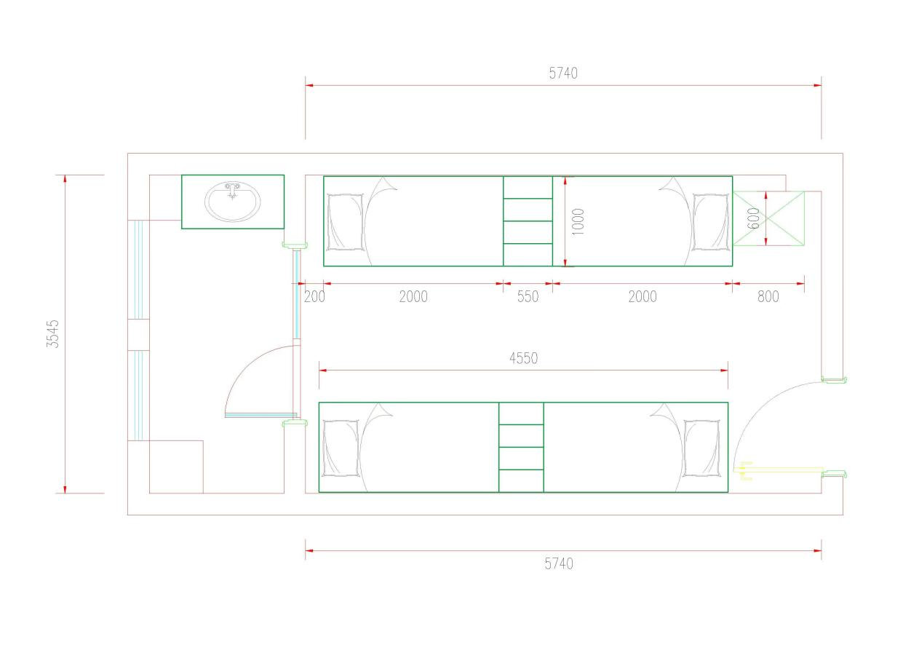
4、四人间家具详细要求：
一、公寓组合床
（一）、采购家具符合江苏省《学生宿舍用床安全栏板改造技术指南》各项之要求，联体型学生公寓多功能家具为两套单体型单人用多功能家具连接在一起，采用钢木框体结构板式家具，钢架结构为主要受力构件。
（二）、公寓组合床：双人位上床下柜组合床（中间内梯），包括两套单体型单人用多功能家具（分别配置床板、书桌、书架、衣柜、蚊帐架，中间采用柜式台阶上、下床）为1组。（详见示意图）
（三）、详细要求
1、高架床：
（1）、尺寸要求：上床下桌4550×1000×2950mm（走梯宽度550mm）。
（2）、立柱：不小于70×70×1.3mm高频焊接封口型材管，型材成型方式为优质冷轧钢板经成型线轧制而成，带加强筋，立柱内侧采用内直角造型，外侧呈扇形。
（3）、前床厅：不小于104×40×1.3mm高频焊接封口型材管，型材成型方式为优质冷轧钢板经成型线轧制而成，带两根加强筋。
（4）、后床厅：不小于72×32×1.3mm高频焊接封口型材管，型材成型方式为优质冷轧钢板经成型线轧制而成。
（5）、公寓床卡式连接件：床厅与立柱采取卡件连接，正面连接处无焊接痕迹及工艺孔。
（6）、立柱下拉换：钢管不低于25×25×1.2mm；床换：钢管不低于40×40×1.2mm三角管5根；防潮钢架：钢管不低于50×25×1.2mm扁管；蚊帐杆：直径不低于19×1.2mm圆管。
（7）、床头护栏：金属框架整体焊接床头采用不低于25×25×1.5mm高频焊接封口型黑退钢管制作；下部内嵌18mm厚浸渍胶膜纸饰实木多层板。
（8）、前护栏：金属框架整体焊接护栏采用钢管不低于25×25×1.5mm，高度不低于350mm，内嵌ENF级不低于18mm厚浸渍胶膜纸饰实木多层板，内侧自带永久性床褥上表面最大高度警示线，外侧安装不少于3个挂衣钩，护栏透气孔3个，尺寸240×30×18mm，自带圆弧角；表面光滑、平整立体感强。
（9）、床板：床板木质为杉木，木板条宽度为80-100mm，厚度不小于16mm，板条之间留10mm间隙，床板衬均匀分布4根，其规格为33×45mm，床板正反两面及侧面刨光，横衬无明显缺边料（边皮）。床承受的动、静载荷≥300KG,横档为硬杂木。
2、床下组合柜：
（1）、尺寸要求:1920×920×1730mm（±10mm），板材选用“莫干山”、“千年舟”、“兔宝宝”或同等档次品牌。
（2）、写字台台面板基材采用ENF级25mm浸渍胶膜纸饰实木多层板，台面制作成L型，尺寸为：1120±10mm*910±10mm/580±10mm。
（3）、衣柜、储物柜，行李柜和书架：侧板、层板、背板等均选用ENF级18mm浸渍胶膜纸饰实木多层板，侧板、层板采用1.5mm厚封边条，与板材同色，选用无醛封边胶，其挥发性有机物≤30g/L，桌面下部储物柜可放置行李箱。
（4）、衣柜门板为注塑封边一次成型门板，上门板尺寸为1150*500mm±10mm，下门板尺寸为530*500mm±10mm，基材选用ENF级18mm浸渍胶膜纸饰实木多层板，采用PP（聚丙烯）材质注塑封边一次成型工艺制作。门板采用内嵌式铝合金拉手，旋钮式挂锁设计，表面静电喷涂处理，挂锁不外露，并可单独配置。五金配件：铰链采用“ADAMS”“FGV”“海福乐”或同等档次品牌。
（5）、接地支撑点安装塑料保护套，所有紧固件加弹簧垫片。三合一连接件等采用优质产品。
（6）、公寓床中走式爬梯：踏步采用2.5mm厚一次成型钢制防滑踏板，前口为半圆弧；钢架采用20×20×1.2mm方管；柜体采用ENF级18mm浸渍胶膜纸饰实木多层板，封边条选用与板材同色封边条，厚度为1.5mm，选用无醛封边胶，其挥发性有机物≤30g/L；走梯门板选用ENF级18mm多层板，尺寸为550*300mm±5mm，加工工艺为PP材质注塑封边一次成型，铝合金暗拉手，铰链安装位置一次模压注塑成型杯孔。
二、公寓椅
（一）、尺寸要求：410*510*840±10mm。
（二）、工艺要求：所有钢材均采用国家标准钢，所有金属部件焊接表面波纹均匀,焊接处无夹渣、气孔、焊瘤、焊丝头咬边飞溅，并保证无脱焊、虚焊及焊穿等现象，金属管件均须经过除油、除锈、脱脂等喷涂前处理涂装流水线处理工序后,外层采用塑粉，经喷塑全自动流水线喷涂，高温固化成型。
（三）、座靠板采用PP（聚丙烯）材质一体注塑成型，座靠连体结构。
（四）、椅架采用不小于 15*30mm 椭圆钢管，壁厚不小于1.2mm，全自动弯管机成型，气体保护焊接工艺，所有焊接处抛光，打磨平整光滑，不允许有虚焊、夹渣。抛丸表面处理，高温静电喷涂，表层耐用不易脱落。
（五）、椅座板规格410*370mm(±10mm)，背靠板规格410*260mm(±10mm)，座板、背靠板均采用 HDPE（高密度聚乙烯）中空吹塑技术一次注塑成型，椅子座板、背靠板表面人性化透气孔设计，符合人体工程学，耐用耐磨。椅脚配有PP塑料件脚套，耐磨不易脱落。
三、储物柜
（一）、尺寸要求：800*600*2200mm（可根据房间尺寸调整）。
（二）、柜体侧板、层板、中站板、顶底板及背板：均采用18mm厚浸渍胶膜纸饰实木多层板，环保等级ENF级。板材表面不得有缺角和破损，无明显的干湿花污斑及划痕，封边条选用与板材同色封边条。五金配件：铰链采用“ADAMS”“FGV”“海福乐”或同等档次品牌，优质三合一连接件。
（三）、注塑封边一次成型门板：尺寸为530*400mm±10mm，门板选用ENF级18mm多层板，加工工艺为PP材质注塑封边一次成型，铝合金暗拉手，铰链安装位置一次模压注塑成型杯孔。

5、示意图
公寓床示意图
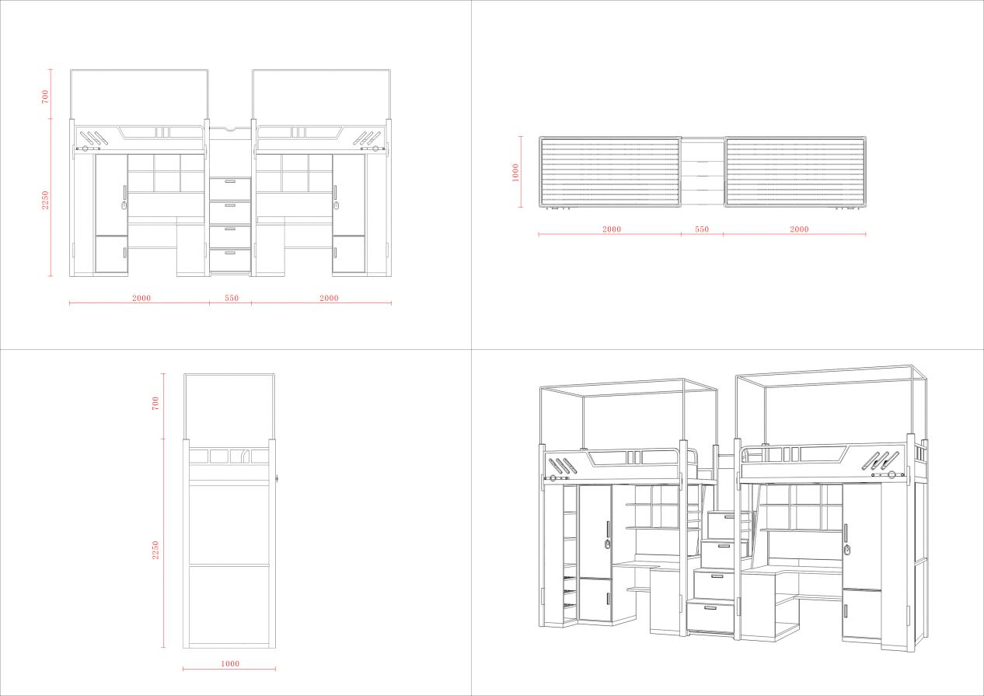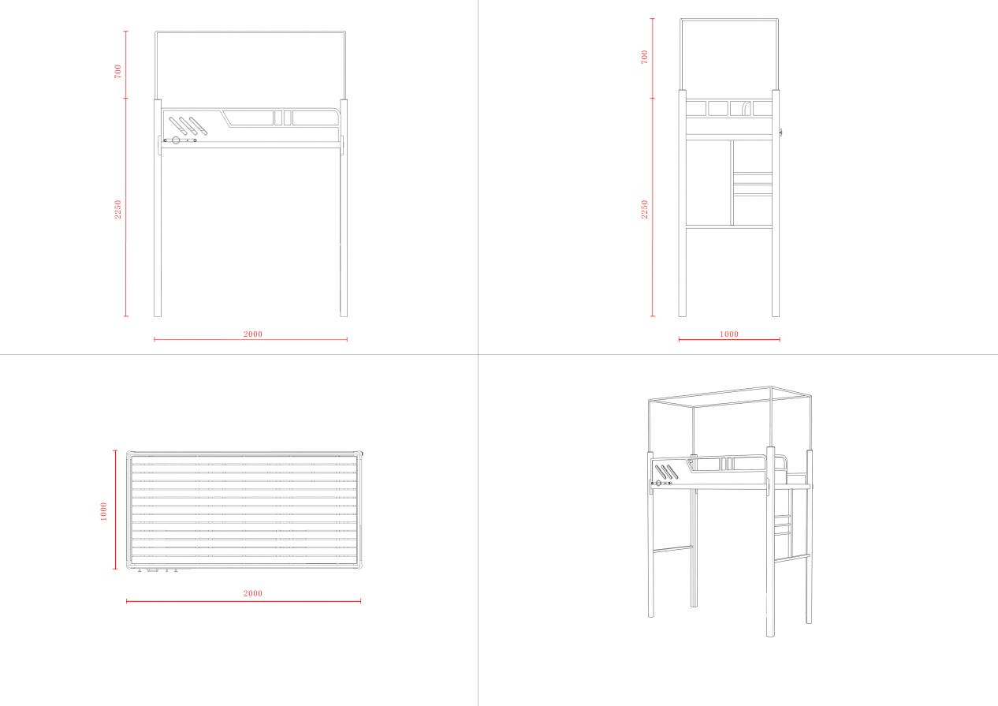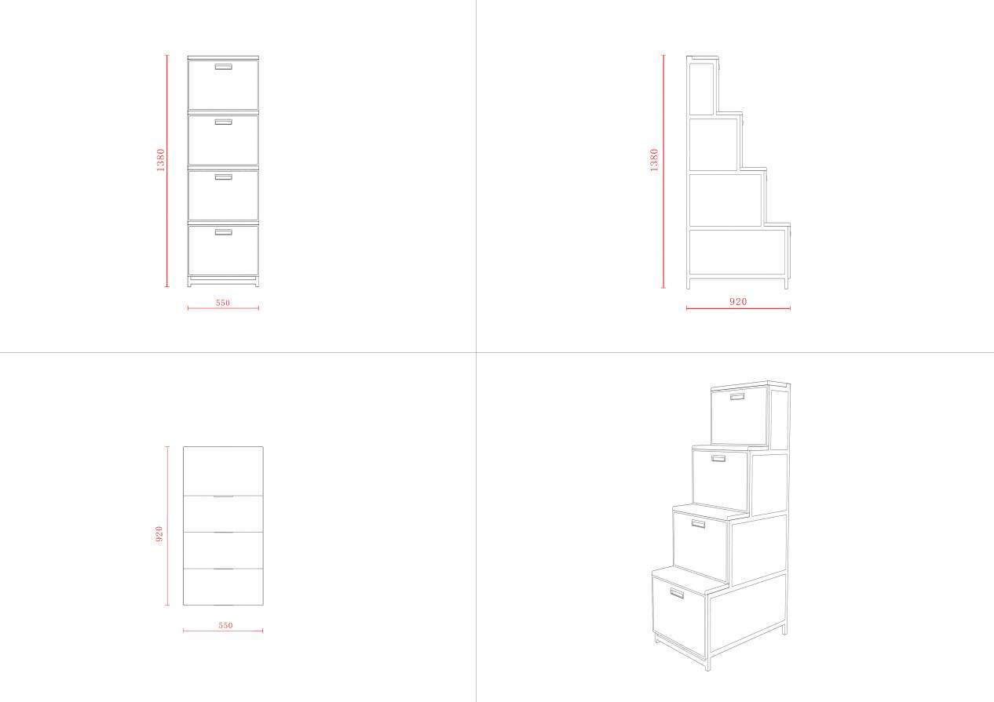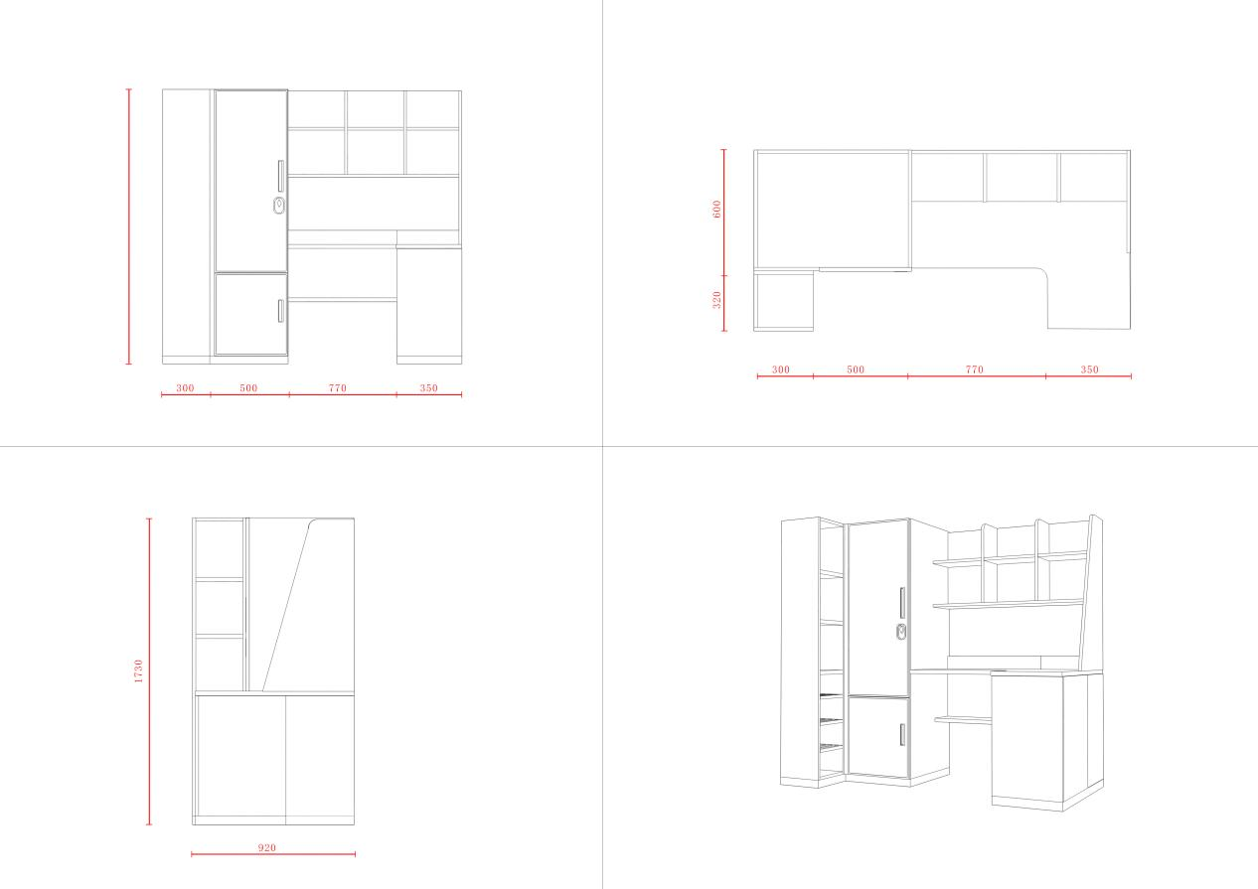

公寓椅示意图
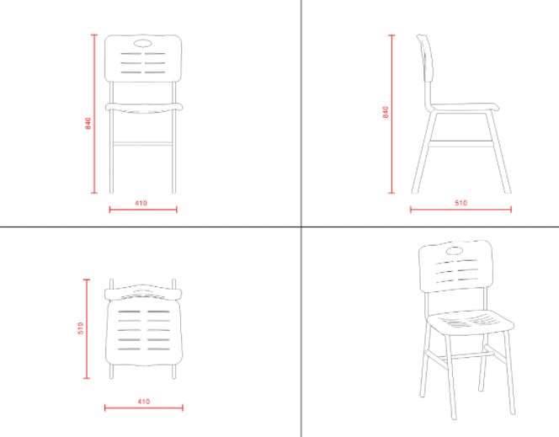

储物柜示意图
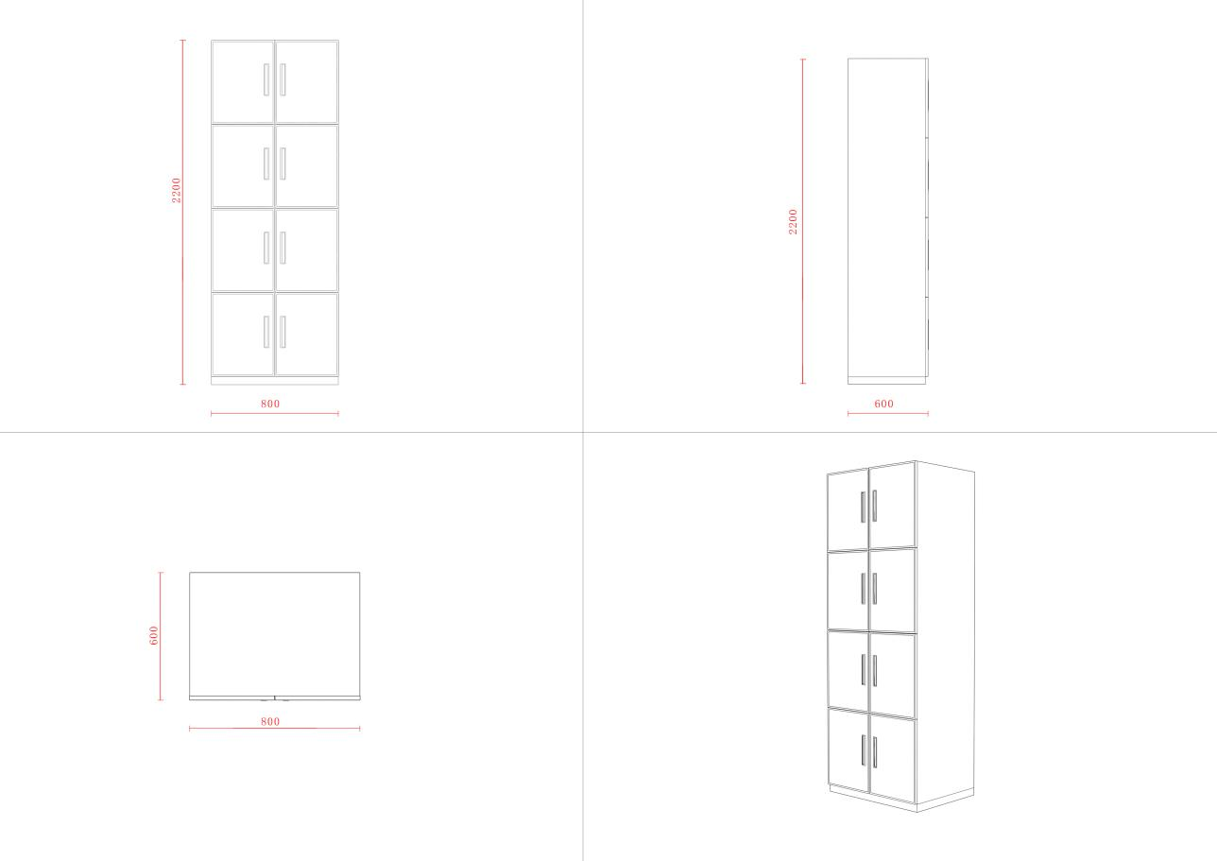
标段二：实验室家具
核心产品：边台、实验台

- 采购清单
序号 | 名称 | 数量 | 预算单价（元） | 预算总金额  （元）
1 | 研习桌 | 45张 | 850 | 38250
2 | 实验椅 | 45张 | 180 | 8100
3 | 更衣柜 | 16个 | 1800 | 28800
4 | 毒品柜 | 2个 | 12000 | 24000
5 | 防火柜 | 3个 | 5500 | 16500
6 | 货架 | 66组 | 2900 | 191400
7 | 药品柜 | 6个 | 2680 | 16080
8 | 边台 | 115.6米 | 3650 | 421940
9 | 转角台 | 1个 | 4300 | 4300
10 | 鞋柜 | 3个 | 1425 | 4275
11 | 换鞋凳 | 1个 | 1920 | 1920
12 | 换鞋凳 | 1个 | 1800 | 1800
13 | 换鞋凳 | 1个 | 2400 | 2400
14 | 水槽台 | 1.8米 | 3300 | 5940
15 | 实验室专用水槽 | 3个 | 140 | 420
16 | 三联高低位龙头 | 3套 | 200 | 600
17 | 实验室专用洗眼器 | 17付 | 450 | 7650
18 | 高温台 | 13.2米 | 2700 | 35640
19 | 实验室专用水槽 | 16只 | 520 | 8320
20 | 实验室专用水槽 | 2只 | 240 | 480
21 | 三联高低位龙头 | 18套 | 500 | 9000
22 | 滴水架 | 18组 | 420 | 7560
23 | 边台试剂架 | 17.5米 | 1570 | 27475
24 | 中央台试剂架 | 48.75米 | 1570 | 76537.5
25 | 全钢吊柜 | 97组 | 1700 | 164900
26 | 落地式紧急冲淋 | 2套 | 1880 | 3760
27 | 实验台 | 54米 | 7200 | 388800
28 | 挡水条 | 4个 | 225 | 900
29 | 防静电凳 | 180张 | 280 | 50400
30 | 通风柜 | 7台 | 23000 | 161000
31 | 陈列柜 | 5组 | 8000 | 40000
32 | 不锈钢操作台 | 22.88米 | 1350 | 30888
33 | 不锈钢操作转角台 | 1张 | 1800 | 1800
34 | 不锈钢水槽 | 1个 | 280 | 280
35 | 单联水嘴 | 1套 | 260 | 260
36 | 会议桌 | 1张 | 9000 | 9000
37 | 会议椅 | 30张 | 450 | 13500
38 | 茶水柜 | 2个 | 750 | 1500
合计 |  | 180.63755（万元）

二、详细技术要求（需求中的示意图仅供参考，以产品规格、材质、结构要求为准，中标后按采购人要求供货）
序号 | 名称 | 材质及技术参数 | 产品示意图
1 | 研习桌 | 规格：900*600*780mm  1、台面：采用12.7mm厚双面膜实芯理化板制作，切割处正反面去毛刺切口打磨平整。表面有良好的耐腐蚀性及具有良好的承重性能。  双面膜实芯理化板技术要求：  1.1、标准符合：GB/T 17657-2022《人造板及饰面人造板理化性能试验方法》、JC/T 2039-2010《抗菌防霉木质装饰板》  1.2、提供双面膜实芯理化板检测报告，检测内容至少包含：  ▲含水率：≤1.3%；表面耐磨性能≥1150r，未出现磨损。  ▲防霉性能：霉菌生长情况0级，抗菌性：不少于15种的菌种检测结果抗菌率≥99.99%。  2、脚架：组合尺寸不小于760*530*55mm，定制不小于80*55*2mm椭圆管采用模具一体成型为”Y”字型，下开口采用磨具成型改性工程塑料材料镶嵌，上端连接件采用铸铝一体成型。上框采用不小于20*30*1.0mm距形管焊接成型，并用高强度内六角螺丝连接，易碰撞处全部采用倒圆角。金属表面经环氧树脂粉末喷涂高温固化处理。  3、后档水板采用不小于105*12*2mm厚一体成型铝合金型材、左右堵头连接件采用铸铝件磨具一体成型，固定台面不易脱落，并用高强度内六角螺丝连接。  4、桌脚：采用一体注塑模具成型，采用防滑调整脚，后脚预留一寸定向轮安装位置。 | 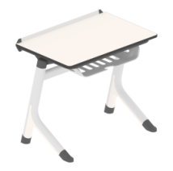
2 | 实验椅 | 1.椅身：（1.）材质：采用PP耐冲击塑料一体注塑成型。（2.）尺寸：W410*D420*H400mm±10mm。（3.）座背连体一体成型，整体采用人体工程学设计；椅背腰身处设有一长102×32mm±1mm的提领槽缝，方便提拿椅子。  2.脚架：（1.）材质及形状：圆管。采用满焊焊接。（2.）尺寸：直径22*厚1.5mm。（3.）表面涂装：钢管架焊接完成后，经高温粉体烤漆。  3.脚垫：(1.)材质：采用PA塑料。（2.）尺寸：上管直径22mm*下管直径19*高60mm±1mm。 | 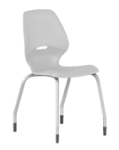
3 | 更衣柜 | 规格：1000*500+2000mm  1.全钢结构，上下三段式设计  2.柜体采用优质钢材裸板厚度0.7mm一级高强度镀锌钢板冲折制作，表面经磷化等防腐处理后再经环氧树脂静电粉末喷涂。  高强度镀锌钢板技术要求：  2.1标准符合：GB/T 10125-2021《人造气氛腐蚀试验盐雾试验》、GB/T 6461-2002《金属基体上金属和其他无机覆盖层经腐蚀试验后的试样和试件的评级》  2.2提供高强度镀锌钢板检测报告，检测内容至少包含：  ▲耐腐蚀、中性盐雾试验（72h）：无缺陷，10级。 | 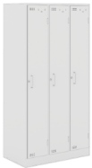
4 | 毒品柜 | - 规格：900*510*2000mm；门类型：双开门  - 毒品柜外壳体全部采用1.2mm的冷轧钢板，柜体底座采用2.0mm的冷轧钢板,内外表面经酸洗磷化环氧树脂粉末喷涂，烘热固化处理。  - 毒品柜体内胆均采用PP（聚丙烯树脂）板，厚度4mm；柜底部设置进风口，进风口配有PP（聚丙烯树脂）旋转式可调风阀；柜体的底板中部有Φ10mm漏液孔，漏液孔上面盖上60目304不锈钢网；柜体底部设h=160mm黄沙(防倒）挡板，柜体内部最下层留有可以存放不少于120mm厚黄沙的填埋腔，用于埋放金属钠、黄磷（白磷）等的易燃物品。  - 柜底装有四个移动尼龙轮，后有2个手动调节罗杆。  - 柜中部有3个一次成型聚丙烯活动层板，层板四周边缘厚度平均值不小于4.2mm;每层阶梯板外延边有积液槽，积液槽高度平均值大于3mm，最大可能防止液体外溢；每个搁板靠背板处有一排导风口，阶梯高度不小于50mm（包括积液盘的高度）  - 柜顶部中间开有φ160mm蜂窝口，柜内出风口处采用PP聚丙烯一体式网状结构，有效避免异物进入柜内，配备耐腐蚀一次成型PP法兰圈，方便管道的安装。柜顶风口内置轴流风机，无火花静电。  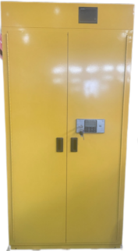  - 密封件：柜体门与柜体之间应安装防火膨胀密封件。  - 陶瓷纤维棉：柜体应填充具有保温隔热作用的陶瓷纤维棉。 9、铰链：铰链应为钢琴式铰链，确保门能开180度。 10、电子密码锁：配备符合GA/T 73《机械防盗锁》标准的B级机械钥匙锁及高保密性电子密码锁，实现双人双锁管理，同时锁具具有开锁记录查询功能及隐码功能；天地锁锁舌选用坚韧且有弹性的高分子合成塑料制成，耐磨且抗腐蚀性能极强。 11、环保性能：柜体配件小样中铅、镉、汞、铬、溴、邻苯二甲酸酯等有害物质检测合格。  12、电源：符合GB 10409-2019 中的5.4的要求。  13、通风控制装置：柜体底部应设置进风口及可调风阀，可调风阀旋转灵活，并能控制风量大小。通风管道口径宜采用Φ160mm，通风管应耐高温、阻燃、耐腐蚀。  14、温湿度报警装置：  14.1高灵敏度电化学探头，精确度高、响应快、稳定性强，探头测量精度不超过±5%。  14.2高精度探头，精确监测温湿度：柜顶应配置温湿度控制器，对柜内相对温湿度实时监控，操作屏可自行设定测量值，柜内的温湿度如超过设定的测量值即时报警提示，同时风机启动，直至低于设定值，风机停止运行或低速运行。温度启控-10—70℃，湿度启控0—99.9％RH；时控开关，能根据设定的时间自动打开和关闭风机。  14.3集时控开关、温湿度值于一体的4.3英寸嵌入式一体化触摸屏，防水、防腐蚀，可触摸控制。  14.4对于温湿度的监测，可自行设置合适的报警点，提高实验室安全等级。  15、配备接地装置实现完全接地。
5 | 防火柜 | - 规格：H1650*W1090*D460mm  - 柜体经厚度≥1.0mm优质碳钢板经过完全焊接，非铆接的构造结实牢固。  碳钢板技术要求：  2.1标准符合：GB/T 10125-2021《人造气氛腐蚀试验盐雾试验》  2.2提供碳钢板检测报告，检测内容至少包含：  ▲酸性盐雾（AASS）试验检测，要求外观无可见变化。  3、柜体采用双层钢板结构，两层钢板之间相隔有40mm的空气绝缘层，可有效隔离热源，柜子内外经酸洗磷化后进行环氧树脂粉末静电喷涂，烘热固化处理。  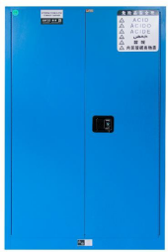  4、柜中部配有2块镀锌层板，可上下调节，防液漏，最大可承托400lbs的钢制安全罐  5、电子密码锁：配备符合GA/T 73《机械防盗锁》标准的B级机械钥匙锁及高保密性电子密码锁，实现双人双锁管理，同时锁具具有开锁记录查询功能及隐码功能；天地锁锁舌选用坚韧且有弹性的高分子合成塑料制成，耐磨且抗腐蚀性能极强。  6、铰链：铰链应为钢琴式铰链，确保门能开180度。  7、环保性能：柜体配件小样中铅、镉、汞、铬、溴、邻苯二甲酸酯等有害物质检测合格。  8、柜体两侧一上一下装设有防闭火装置的双透气孔；方便空气排散，防止有害气体聚集。  9、柜身设有静电接地传导端口，方便连接静电接地导线，防止静电聚集产生火花风险；  10、装箱时柜内外的说明标识：《合格证》，《安全储存说明书》，柜门设有专业，规范，显眼的警示标志。  11、配备接地装置实现完全接地。
6 | 货架 | 规格：1000*500*2000mm  1、全钢结构：  2、主体：采用1.0mm钢板，采用CO2保护焊焊接，打磨处理，表面经耐酸碱EPOXY粉末烤漆处理。（配标签槽） | 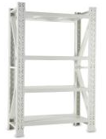
7 | 药品柜 | 规格：1000*500*1970mm  1、PP材质  2、柜体：侧板、顶底板采用改性PP材料增加强度，注塑模一次性成型，表面沙面和光面相结合处理,保证柜体之坚固及密封性，耐腐蚀性强。  3、下储物柜门：内框采用改性PP材质注塑模一次成型,外嵌4.6mm厚钢化烤漆玻璃  4、上柜视窗门：内框采用改性PP材质注塑模一次成型,外嵌4.6mm厚钢化烤漆玻璃，中间烤漆镂空制作。  5、层板：上部配置两块活动层板，下部配置一块活动层板，层板全部采用改性PP材质注塑模一次成型，表面沙面和光面相结合处理，四周有阻水边，底部镶嵌钢质横梁，承重力强。整体设计为活动式，可随意抽取放在合适的隔层，自由组合各层空间。  6、门把手：采用经过改性PP材质注塑模一次成型，与柜门平行，开启方便。  7、门铰链：采用经过射出成型的PP材料制成，耐腐蚀性好。  8、螺丝：PP材质  9、备注：可以用于各种腐蚀性化学品的储存，如硫酸、盐酸、硝酸、乙酸、硫磺酸等  10、药品柜技术要求符合: GB 24820-2009 实验室家具通用技术条件。 | 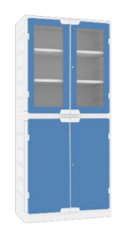
8 | 边台 | 规格：L*750*850mm  - 台面：采用20mm厚一体实芯黑色胚体实验室工业陶瓷台面，台面表面为耐腐蚀专业釉面。  陶瓷台面技术要求：  1.1标准符合JC/T897-2014《抗菌陶瓷制品抗菌性能》、GB/T10357.1-2013《家具力学性能试验 第1部分：桌类强度和耐久性》、GB/T 4100-2015《陶瓷砖》、GB/T26539-2011《防静电陶瓷砖》、 GB/T 17657-2022《人造板及饰面人造板理化性能试验方法》  1.2提供陶瓷台面检测报告，检测内容至少包含：  ▲抗菌性能（大肠杆菌，金黄色葡萄球菌、粪肠球菌，肺炎克雷伯氏菌）≥99.99%。  ▲承重性能要求：桌面持续垂直静载荷试验，不低于750KG，检测结果为无松动、磨损或变形。  ▲物理性能要求：耐污染性要求：表面耐污染性国家检测标准达到5级。  ▲防静电要求；检测结果为表面电阻不低于6.6*10^7Ω，点对点电阻不低于7.86*10^7 Ω。  ▲甲醛释放量检测报告，检测结果为“未检出”。  2、结构：全钢结构，实验台使用模块化任意组合，主箱体采用现代积木组合、分上中下三层重叠凸面设计;  3、全钢柜体：实验室用柜体为片装组合结构，采用≥1、0mm高品质一级冷轧钢板，表面经酸洗、磷化防锈及静电处理，并喷涂≧75μm厚环氧树脂粉末。  4、门板抽屉：采用≥1.0mm高品质冷轧钢板，喷涂75μm厚环氧树脂粉末，门面板为凸面双斜边设计，双层结构内外部都经过环氧树脂喷涂中间填充隔音材料；门板内含填充材料起到静音作用。  5、上梁：使用1.2mm铝型材经专用模具拉伸成型；平整性强，能均匀承托台面，使台面更平整，承重能力更强。  6、地围：使用1.2mm铝型材经专用模具拉伸成型结合高强度工程塑料插件组合而成，易清洁。  7、导轨：采用1.2mm防腐三节静音导轨，不用任何工具自由拆装，外轨两侧采用5*3（3个钢珠一组）单边15个钢珠保障导轨的拉动顺畅和高承重要求；  8、合页：采用不锈钢缓冲铰链；  9、拉手：与柜门、抽面板一体折弯成型拉手，牢固耐用。 | 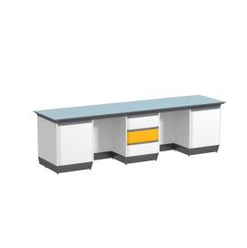
9 | 转角台 | 规格：1000*1000*850mm  - 台面：采用20mm厚一体实芯黑色胚体实验室工业陶瓷台面，台面表面为耐腐蚀专业釉面。  - 结构：全钢结构，实验台使用模块化任意组合，主箱体采用现代积木组合、分上中下三层重叠凸面设计;  - 柜体：实验室用柜体为片装组合结构，采用≥1、0mm高品质一级冷轧钢板，表面经酸洗、磷化防锈及静电处理，并喷涂≧75μm厚环氧树脂粉末。  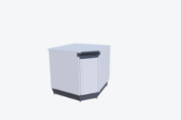  4、门板抽屉：采用≥1.0mm高品质冷轧钢板，喷涂75μm厚环氧树脂粉末，门面板为凸面双斜边设计，双层结构内外部都经过环氧树脂喷涂中间填充隔音材料；门板内含填充材料起到静音作用。  5、上梁：使用1.2mm铝型材经专用模具拉伸成型；平整性强，能均匀承托台面，使台面更平整，承重能力更强。  6、地围：使用1.2mm铝型材经专用模具拉伸成型结合高强度工程塑料插件组合而成，易清洁。  7、导轨：采用1.2mm防腐三节静音导轨，不用任何工具自由拆装，外轨两侧采用5*3（3个钢珠一组）单边15个钢珠保障导轨的拉动顺畅和高承重要求；  8、合页：采用不锈钢缓冲铰链；  9、拉手：与柜门、抽面板一体折弯成型拉手，牢固耐用。
10 | 鞋柜 | 规格：1000*400*1800mm，  材质：1.采用16㎜厚E0级三聚氰胺板，其截面用2㎜厚PVC封边条机械高温热熔胶封边.2.设计多层隔板 | 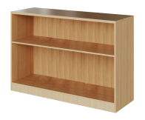
11 | 换鞋凳 | 规格：1450*400*500mm，  1. 全钢结构  2. 柜体采用优质钢材裸板厚度0.7mm一级钢板冲折制作，表面经磷化等防腐处理后再经环氧树脂静电粉末喷涂，单面三层无小分格。 | 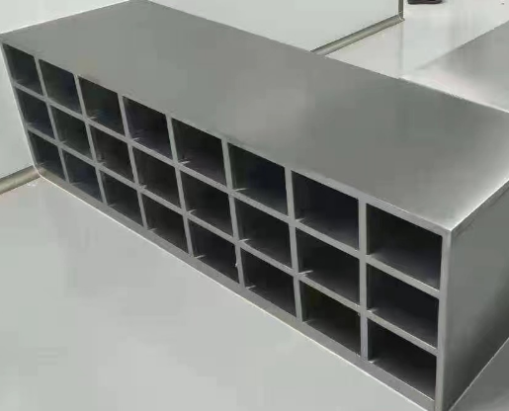
12 | 换鞋凳 | 规格：1400*400*500mm，  1. 全钢结构  2. 柜体采用优质钢材裸板厚度0.7mm一级钢板冲折制作，表面经磷化等防腐处理后再经环氧树脂静电粉末喷涂，单面三层无小分格。
13 | 换鞋凳 | 规格：1950*400*500mm，  1. 全钢结构  2. 柜体采用优质钢材裸板厚度0.7mm一级钢板冲折制作，表面经磷化等防腐处理后再经环氧树脂静电粉末喷涂，单面三层无小分格。
14 | 水槽台 | 规格：L*600*850mm  - 台面：采用20mm厚一体实芯黑色胚体实验室工业陶瓷台面，台面表面为耐腐蚀专业釉面。  2、结构：全钢结构，实验台使用模块化任意组合，主箱体采用现代积木组合、分上中下三层重叠凸面设计;  3、柜体：实验室用柜体为片装组合结构，采用≥1、0mm高品质一级冷轧钢板，表面经酸洗、磷化防锈及静电处理，并喷涂≧75μm厚环氧树脂粉末。  4、门板抽屉：采用≥1.0mm高品质冷轧钢板，喷涂75μm厚环氧树脂粉末，门面板为凸面双斜边设计，双层结构内外部都经过环氧树脂喷涂中间填充隔音材料；门板内含填充材料起到静音作用。  5、上梁：使用1.2mm铝型材经专用模具拉伸成型；平整性强，能均匀承托台面，使台面更平整，承重能力更强。  6、地围：使用1.2mm铝型材经专用模具拉伸成型结合高强度工程塑料插件组合而成，易清洁。  7、导轨：采用1.2mm防腐三节静音导轨，不用任何工具自由拆装，外轨两侧采用5*3（3个钢珠一组）单边15个钢珠保障导轨的拉动顺畅和高承重要求；  8、合页：采用不锈钢缓冲铰链；  9、拉手：与柜门、抽面板一体折弯成型拉手，牢固耐用。 | 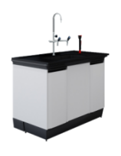
15 | 实验室专用水槽 | 规格：440*340*200mm，采用实验室专用高密度PP一体化成型水槽，易清洁，耐腐蚀，且利于台面残水自然回流，美观实用；具耐酸碱、耐有机溶剂、耐紫外线等特点。 | 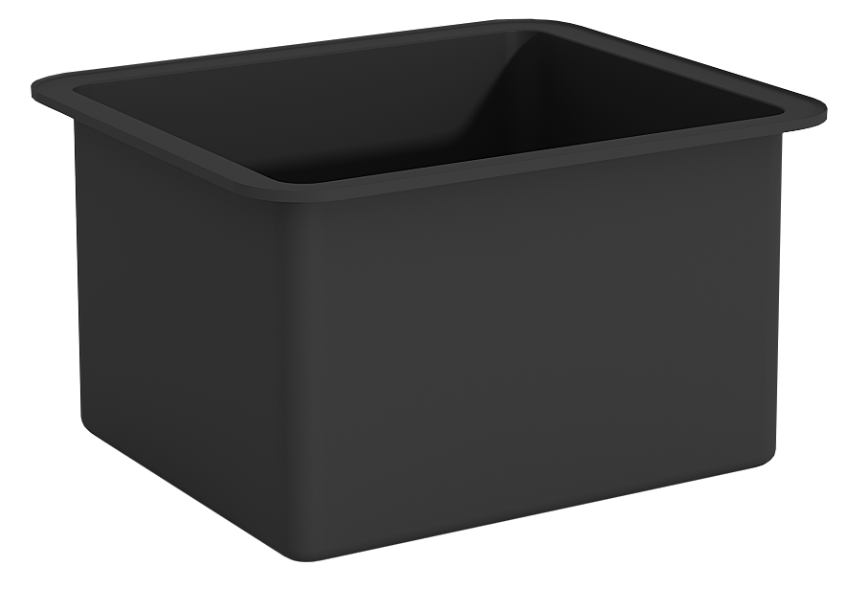
16 | 三联高低位龙头 | 规格：小号，鹅颈式实验室专用优质化验水嘴：主体采用铜质，表面环氧树脂喷涂。阀芯采用陶瓷阀芯，配置一个高位水龙头，两个低位水龙头，便于多用途使用。★该产品属于《节能产品政府采购品目清单》范围中政府强制采购产品类别的“A060806水嘴”品目，投标人须在投标文件中提供:属于国家强制性节能产品品目清单内的产品获得的由国家确定的认证机构出具的、处于有效期之内的节能产品认证证书复印件。 | 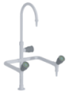
17 | 实验室专用洗眼器 | 规格：单眼，洗眼喷头：采用不助燃PC材质模铸一体成形制作，上面防尘盖平常可防尘，使用时可随时被水冲开，并降低突然打开时短暂的高水压，避免冲伤眼睛。 | 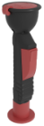
18 | 高温台 | 规格：L*750*500mm，  1、全钢结构；  2、台面：采用13mm优质大理石台面  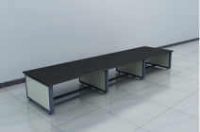  3、钢架部分：主框架采用40*60*1.5mm优质方管，焊接成型，表面经酸洗磷化、纯环氧树脂塑粉高温固化处理，平整光滑，不允许有喷涂层脱落、鼓泡、凹陷、压痕以及表面划伤、麻点、裂痕、崩角和刃口等，切割、钻孔和倒角应去毛刺；  4、固定桌脚：可调ABS调整脚，保证调整脚前后都可以调节高低。
19 | 实验室专用水槽 | 规格：800*460*325mm，采用实验室专用高密度PP一体化成型水槽，易清洁，耐腐蚀，且利于台面残水自然回流，美观实用；具耐酸碱、耐有机溶剂、耐紫外线等特点。 | 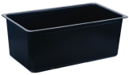
20 | 实验室专用水槽 | 规格：550*450*300mm，采用实验室专用高密度PP一体化成型水槽，易清洁，耐腐蚀，且利于台面残水自然回流，美观实用；具耐酸碱、耐有机溶剂、耐紫外线等特点。
21 | 三联高低位龙头 | 规格：大号，鹅颈式实验室专用优质化验水嘴：要求防酸碱、防锈、防虹吸、防阻塞，表面环氧树脂喷涂。出水嘴为铜质瓷芯，高头，便于多用途使用，可拆卸清洗阻塞。出水嘴可拆卸，内有成型螺纹，可方便连接循环等特殊用水水管。★该产品属于《节能产品政府采购品目清单》范围中政府强制采购产品类别的“A060806水嘴”品目，投标人须在投标文件中提供:属于国家强制性节能产品品目清单内的产品获得的由国家确定的认证机构出具的、处于有效期之内的节能产品认证证书复印件。 | 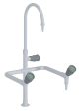
22 | 滴水架 | PP材质  1、整体采用PP材质，耐腐蚀性能好，抗紫外线辐射强，不易老化、脆化，韧性强，弹性好，易于安装  2、滴水架主体与集水盘由模具注塑一体成型（非PP板焊接而成），配置钢制背板。  3、滴水棒卡扣与主板卡槽紧密契合，不易松动。 | 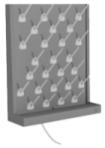
23 | 边台试剂架 | 规格：L*200*800mm  1、铝合金多功能组合功能柱试剂架，方形外圆角设计、牢固承重性能好，单层承达到50kg；  2、可调节试剂存放层板，采用12mm钢化玻璃，两侧为专用铝合金托梁外加椭圆铝合金护栏，托梁配合功能柱上专业设计的钩槽固定在功能柱上，层板可以任意调整高度。  含设备供电。 | 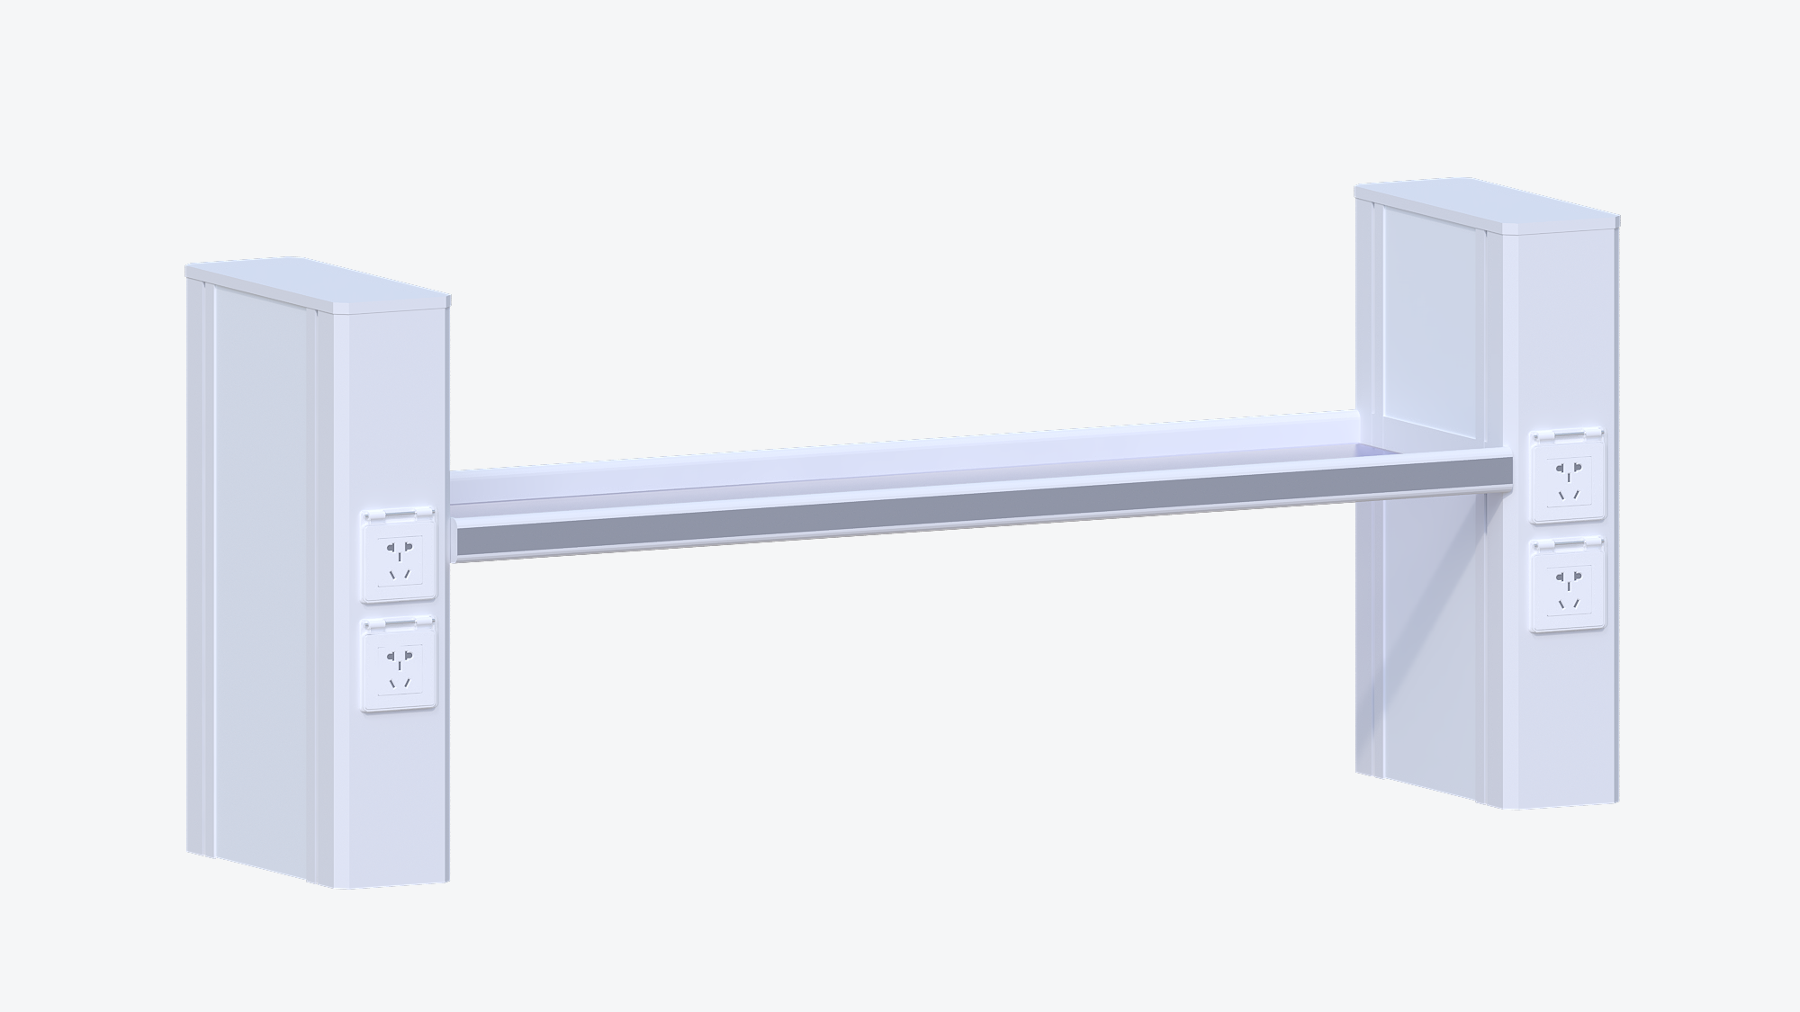
24 | 中央台试剂架 | 规格：L*400*800mm  1、铝合金多功能组合功能柱试剂架，方形外圆角设计、牢固承重性能好，单层承达到50kg；  2、可调节试剂存放层板，采用12mm钢化玻璃，两侧为专用铝合金托梁外加椭圆铝合金护栏，托梁配合功能柱上专业设计的钩槽固定在功能柱上，层板可以任意调整高度。  含设备供电。
25 | 全钢吊柜 | 规格：1000*300*600mm  - 柜体采用1.0mm厚冷轧钢板冲折焊接制作，表面酸洗磷化再经环氧树脂静电粉末喷涂，喷涂厚度≥75μm。  2、侧板采用1.0mm厚冷轧钢板焊接制作，表面喷涂环氧树脂粉末处理，可固定铰链、滑轨及层板挂钩，前后设有排孔可上下调整层板。  3、柜门：门板采用1.0mm厚冷轧钢板冲折焊接制作，表面酸洗磷化再经环氧树脂静电粉末喷涂，结构稳定，不变形，门面板内侧设防缓冲减震装置。结构为双层中空加筋加泡沫。  4、拉手：钢制一体折弯拉手  5、合页：不锈钢防腐合页  不锈钢防腐合页技术要求：  5.1标准符合：GB/T 10125-2021《人造气氛腐蚀试验盐雾试验》、 GB/T 6461-2002 《金属基体上金属和其他无机覆盖层经腐蚀试验后的试样和试件的评级》  5.2提供不锈钢防腐合页检测报告，检测内容至少包含：  ▲耐腐蚀、中性盐雾试验（72h）：无缺陷，10级。 | 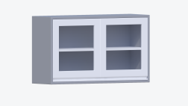
26 | 落地式紧急冲淋 | 规格：立式，不锈钢材质  - 紧急冲淋洗眼装置的关节采用插拔式的连接方式。  2、主体、底座、冲淋阀、洗眼阀、冲淋头、洗眼盆、拉手、推手和脚踏等部件均采用卫生级304不锈钢无缝钢管，镍含量超过8%，耐腐蚀性能出众。  3、采用冷轧工艺生产，不易变形。  4、洗眼喷头内置减压装置，防止对眼睛二次伤害；配置水压调节系统来适应不同场所的水压。  5、冲淋球阀和洗眼球阀均采用双片式阀门结构，密封性和抗压性能更好，使用寿命更长。  6、阀门管道采用由任（即活接头）的管道连接设计。 | 
27 | 实验台 | 规格：L*1500*850mm  - 台面：采用20mm厚一体实芯黑色胚体实验室工业陶瓷台面，台面表面为耐腐蚀专业釉面。  2、结构：全钢结构，实验台使用模块化任意组合，主箱体采用现代积木组合、分上中下三层重叠凸面设计;  3、柜体：实验室用柜体为片装组合结构，采用≥1、0mm高品质一级冷轧钢板，表面经酸洗、磷化防锈及静电处理，并喷涂≧75μm厚环氧树脂粉末。  4、门板抽屉：采用≥1.0mm高品质冷轧钢板，喷涂75μm厚环氧树脂粉末，门面板为凸面双斜边设计，双层结构内外部都经过环氧树脂喷涂中间填充隔音材料；门板内含填充材料起到静音作用。  5、上梁：使用1.2mm铝型材经专用模具拉伸成型；平整性强，能均匀承托台面，使台面更平整，承重能力更强。  6、地围：使用1.2mm铝型材经专用模具拉伸成型结合高强度工程塑料插件组合而成，易清洁。  7、导轨：采用1.2mm防腐三节静音导轨，不用任何工具自由拆装，外轨两侧采用5*3（3个钢珠一组）单边15个钢珠保障导轨的拉动顺畅和高承重要求。  防腐三节静音导轨技术要求：  7.1标准符合：GB/T 10125-2021《人造气氛腐蚀试验盐雾试验》 、GB/T 6461-2002 《金属基体上金属和其他无机覆盖层经腐蚀试验后的试样和试件的评级》  7.2提供防腐三节静音导轨检测报告，检测内容至少包含：  ▲耐腐蚀、中性盐雾试验（72h）：无缺陷，10级。  8、合页：采用不锈钢缓冲铰链；  9、拉手：与柜门、抽面板一体折弯成型拉手，牢固耐用； | 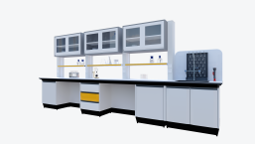
28 | 挡水条 | 规格：1500*20*100mm，采用20mm厚一体实芯黑色胚体实验室工业陶瓷
29 | 防静电凳 | 规格：高度42-56cm，防静电凳面，带气压升降，不带活动轮，脚垫款 | 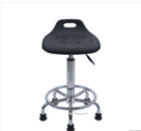
30 | 通风柜 | 规格：1500*900*2400±5mm  1、结构组合：采用三段组合式柜体，上部柜体（通风柜），中间（操作台面）。  2、外壳：全钢结构，采用不小于1.0mm高强度镀锌钢板，表面经环氧树脂喷涂处理。  3、内衬采用厚度≥5mm耐腐蚀、耐污染、易清洁的氟纤内衬板。  4、台面：采用总厚25mm碟型陶瓷台面(非后期加厚)，陶瓷台面经高温长时间煅烧而成，釉面和坯体结合后不脱落、不脱层，耐磨、耐强腐蚀。  5、照明：采用30W日光灯，并设有5mm厚磨沙玻璃。  6、移门拉手：采用铝合金一字拉手。  7、气流板：采用5mm厚抗倍特板。  8、窗口：采用6mm厚的防爆钢化玻璃。  9、“视窗悬吊试验”结果：断开一个悬挂装置时，视窗应停滞在最初位置附近。  10、安全性能：（1）“浓度-内测法”结果中，视窗开口500mm时，SF₆平均浓度均不超过0.01ppm。（2）“浓度-外测法”结果中，视窗开口500mm时，SF₆平均浓度均不超过0.01ppm。（3）"扰流测试”结果中，视窗开口500mm时，SF₆平均浓度均不超过0.01ppm。（4）“示踪气体浓度测试”示踪气体泄露浓度左平均值为0.01ppm，示踪气体中泄露浓度平均值0.001ppm,示踪气体右泄露浓度平均值0.00ppm。（5）“周边扫描测试”示踪气体泄漏浓度平均值不得大于0.02ppm。 | 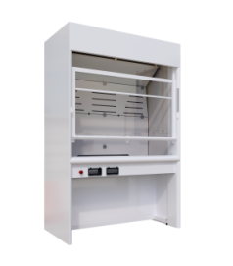
31 | 陈列柜 | 规格：1000*600*2600mm  1、柜体：全木结构，采用18mm厚实木多层板，可见截面均经过PVC封边;贴面和封边部件应严密、平整，不允许脱胶、鼓泡、凹陷、压痕以及表面划伤、麻点、裂痕、崩角和刃口，外表的圆角、倒棱应均匀一致。  2、铰链：优质铰链。  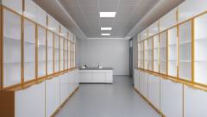  3、吊柜拉手：铝合金隐形柜门把手嵌入式安装免打孔。  4、隔板：设一块活动层板，18mm厚实木多层板，PVC封边，采用22.*21MM,U型专用铝型材加固，强度高不易变形。  5、收纳活动柜：配PE塑料收纳盒，安全无毒，经久耐用。多功能钢隔板，可做工具挂板，可做层板；钢制部分采用切割折弯成型焊接打磨平整，表面经环氧树脂喷涂处理；每个活动柜，配4个医用PU静音活动脚轮，可360度旋转。
32 | 不锈钢操作台 | 规格：L*750*800mm，框架结构，采用1.0mm 304不锈钢板 | 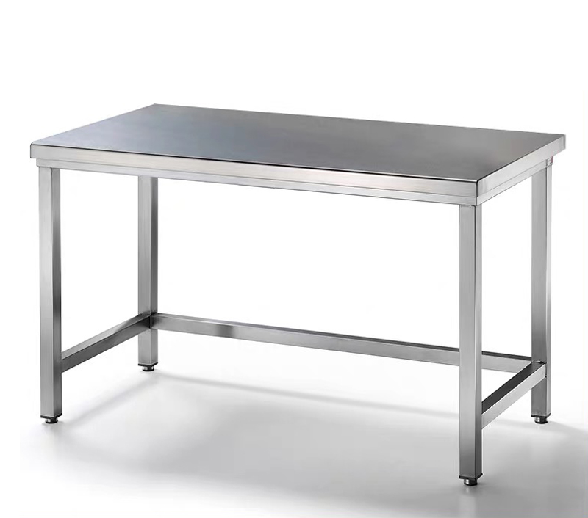
33 | 不锈钢操作转角台 | 规格：1000*1000*800mm，框架结构，采用1.0mm 304不锈钢板
34 | 不锈钢水槽 | 规格：580*430*200mm  采用304不锈钢制作。 | 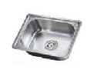
35 | 单联水嘴 | 规格：单联，不锈钢单联水嘴，采用304不锈钢材料。★该产品属于《节能产品政府采购品目清单》范围中政府强制采购产品类别的“A060806水嘴”品目，投标人须在投标文件中提供:属于国家强制性节能产品品目清单内的产品获得的由国家确定的认证机构出具的、处于有效期之内的节能产品认证证书复印件。 | 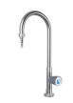
36 | 会议桌 | 规格：4800*1600*750mm  1、表面选用防火板,甲醛释放量符合国家标准；2、优质封边条；3、采用铝合金,表面经静电粉末喷涂；4、皮板为黑色超纤皮包覆面板；5、采用优质冷轧钢,经冲压成型,表面静电粉末喷涂；6、优质翻板线盒。 | 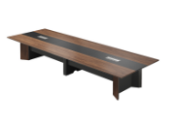
37 | 会议椅 | 规格：545*575*825mm  1、网布：采用优质网布；2、高弹海绵：密度≥30kg/m³，采用高品质高弹海绵。 | 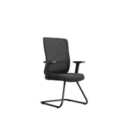
38 | 茶水柜 | 规格：816*400*808mm  1、浸渍胶膜纸饰面刨花板：优质刨花板,采用E0级优质板材；2、封边条：优质封边条。 | 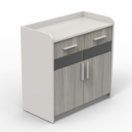

商务要求：
一、付款方式及履约保证金
合同签订后支付合同总金额的30%，货物全部交付安装完成并验收合格后，且中标人配合采购人完成固定资产登记后付清余款。本合同付款均不计利息。（质量保证期自采购人和供应商代表在货物全部交付安装完成并验收合格的验收书上签字之日起计算。由双方共同签署项目验收合格单，作为供应商申请付款的凭证之一。）
对于满足合同约定支付条件的，采购人原则上应当自收到发票后10个工作日内将资金支付到合同约定的供应商账户。
项目合同签订前，供应商须向采购人缴纳合同金额的5%为履约保证金。（本项目支持鼓励供应商使用电子保函（保险）代替其他非现金方式缴纳履约保证金，供应商可充分依托江苏省“政府采购电子履约保函（保险）平台”查询相关保函（保单）信息、理赔信息和开具发票，采购人及采购代理机构不得差别对待使用电子保函（保险）参与投标的供应商，不得以指定、授意、暗示等方式，干预供应商自主选择开具电子保函的金融机构。）
二、交货期及交货地点
1、交货期：合同签订后30日内完成供货和安装
2、交货地点：泰州市人民医院指定地点，由采购人组织验收，检验不合格或不符合质量要求。供应商应无条件更换符合要求的新品。如供应商不能或拒绝提供的，采购人有权要求供应商无条件退货并承担采购人的一切损失。
三、包装和运输
货物按照国家或专业标准包装，全部货物的外包装，必须采用防漏、防潮、防震、防锈、防盗和考虑到可能会发生的野蛮装卸等长途内陆运输及多次装卸之需要，确保货物安全无损运抵合同规定的交货地点，箱内必须附有该批产品的检验合格证书等。
由中标供应商负责办理运输和装卸，费用由中标供应商负责，由采购人组织验收，检验不合格或不符合质量要求，供应商除无条件退货、返工外，还应承担采购人的一切损失。
四、安装调试：
安装标准：符合我国国家有关技术规范要求和技术标准（中标人需按采购人要求送货到指定地点并完成安装）。
安装条件：采购人提供安装场地，家具安装中涉及到的水电安装条件均由供应商自行协调协商解决。
成品保护：供应商应确保安装过程中的成品保护，发生的损坏由供应商承担，所产生的修复费用在结算时扣除。
五、验收
1.货物到达交货地点前，供应商应提前通知采购人组织验收。
2.货物到达交货地点后，采购人按照医院相关规定组织人员按合同、招标文件、投标文件承诺及供货清单对照验收，并根据供货情况抽取部分货物送交有资质的第三方检测机构进行检测，检测费用由供应商承担；如检测不合格，供应商应负责维修或更换，如二次检测不合格，采购人有权终止合同，供应商赔偿采购人损失，相关费用及检测费用均由供应商承担。
3.采购人根据供货情况随机抽取部分货物委托有资质的第三方检测机构进行破坏性检测，抽取的货物费用及检测费等用由供应商承担，供应商需补足货物；如检测不合格，供应商应负责维修或更换，如二次检测不合格，采购人有权终止合同，供应商赔偿采购人损失，相关费用及检测费用均由供应商承担。
4.除必须抽样送检的货物以外，对货物的质量问题，采购人向供应商提出书面异议，并提出处理意见。供应商在接到书面异议后，应当在五日内负责处理。供应商逾期处理的，则视为默认采购人提出的书面异议和处理意见。
5.货到现场经检验，货物质量或规格达不到要求的，采购人可以拒收，并有权解除合同和索赔。在供应商承诺的质量保证期内，达不到质量要求的，供应商应负责维修或更换，采购人将有权提出索赔；对现场抽样送检的货物,抽检不合格的，由供应商无条件自行清场运回，并承担检测费用及由此所造成的一切损失。
6.验收标准：国家有关标准、采购文件项目需求、技术要求及相关的投标文件。验收结果以该项目验收单结论为准。
六、售后服务要求
本项目所有货物免费保修期2年，保修期自采购人验收合格之日算起。在承诺的免费质保期内，一旦发生质量问题，中标供应商保证在接到通知后的2小时内进行响应，并在24小时内组织专业人员到现场进行检修，确因产品本身质量问题的，将组织原厂人员进行维修、更换或退货处理，费用由中标供应商负责。
七、知识产权的归属和处理方式
中标供应商对其所供的货物承担所有权担保责任，并应保证使用方在中华人民共和国境内使用该货物或货物的任何一部分时，免受第三方提出的侵犯其知识产权的诉讼。否则，中标供应商应承担由此引起的一切法律责任和费用。

注：招标文件中标注“★”的内容为实质性要求，有一项不符合的，作无效投标处理

第五章 评标方法与评标标准

采用综合评分法的，评标结果按评审后得分由高到低顺序排列。得分相同的，按投标报价由低到高顺序排列。得分且投标报价相同的并列。投标文件满足招标文件全部实质性要求，且按照评审因素的量化指标评审得分最高的投标人为中标候选人。本项目选取1名中标候选人。
本项目共分两个标段，供应商可同时参与两个标段，但只能中一个标段。开标、评标、定标按一、二标段顺序进行，第一标段中标供应商可参与后续标段的评审。
评标方法与评标标准：
标段一：学生宿舍家具
序号 | 评审内容 | 评审标准 | 分值
1 | 投标报价 | 采用低价优先法计算，即满足招标文件要求且投标价格最低的供应商投标报价为评标基准价，其价格分为满分54分。其它投标人的价格分统一按照以下公式计算：投标报价得分=（评标基准价/该投标人的投标报价）×54分。分值保留小数点后2位。 | 54
2 | 技术响应 | 采购需求中标注“▲”的为重要参数，每有一项得3分；提供具有CMA标识的所投产品检测报告复印件加盖投标人公章，未提供检测报告的不得分。投标人需明确标注每项参数在检测报告中的对应位置；  本项最高得18分。 | 18
3 | 健康环保认证 | （1）投标人（若投标人为代理商（经销商），可由制造商提供）提供有效的CQC中国环保产品认证证书（证书包含与本次采购相关的“金属公寓家具”、“木制公寓家具”），提供证书且齐全的得2分，缺项不得分。  （2）投标人（若投标人为代理商（经销商），可由制造商提供）提供有效的中国环境标志产品认证证书（证书包含与本次采购相关的“金属家具” “人造板类家具”），提供证书且齐全的得2分，缺项不得分。  （3）投标人（若投标人为代理商（经销商），可由制造商提供）提供有效的家具产品环保卫士认证证书（证书包含与本次采购相关的“金属家具”、“木家具”），提供证书且齐全的得2分，缺项不得分。  （4）投标人（若投标人为代理商（经销商），可由制造商提供）提供有效的低VOCs家具产品认证证书（证书包含与本次采购相关的“金属家具”、“木家具”），提供证书且齐全的得2分，缺项不得分。  本项最高得8分，提供相关证书复印件加盖投标人公章，未提供的不得分。  注：认证证书的认证名称以实现本次采购功能为准，投标人的认证证书，具体由评标委员会现场统一认定。（所提供证书“认证单元或产品名称”与评标标准给定名称不同时，应提供符合上述要求的内容（功能）说明及关键信息，否则不予认可。） | 8
4 | 计划实施方案 | 1、物品供货、验货、安装调试、验收、工作进度表、服务保证、服务范围、服务承诺的可行性、服务承诺落实的保障措施等内容不存在瑕疵，得10分；  2、物品供货、验货、安装调试、验收、工作进度表、服务保证、服务范围、服务承诺的可行性、服务承诺落实的保障措施等内容存在1处瑕疵，得6分；  3、物品供货、验货、安装调试、验收、工作进度表、服务保证、服务范围、服务承诺的可行性、服务承诺落实的保障措施等内容存在2处瑕疵，得2分；  4、物品供货、验货、安装调试、验收、工作进度表、服务保证、服务范围、服务承诺的可行性、服务承诺落实的保障措施等内容存在3处瑕疵及以上或者未提供项目计划实施和服务方案的不得分。  （本项所称“瑕疵”是指内容缺项、不完整或缺少关键点；非专门针对本项目或不适用本项目特性、套用其他项目内容；对同一问题前后表述矛盾；存在逻辑漏洞、科学原理或常识错误等任意一种情形） | 10
5 | 售后服务方案 | 根据各投标供应商针对本项目提供具体可行售后服务方案，方案科学合理，内容完整详细（需包括：售后服务体系、服务内容、故障解决方案、专业技术人员保障及服务电话、配件储备情况以及其它优惠的售后服务措施），综合评比各投标人服务方案：  1、提供售后服务体系、服务内容、故障解决方案、专业技术人员保障及服务电话、配件储备情况以及其它优惠的售后服务措施以上内容不存在瑕疵的得10分；  2、提供售后服务体系、服务内容、故障解决方案、专业技术人员保障及服务电话、配件储备情况以及其它优惠的售后服务措施以上内容存在1处瑕疵的得6分；  3、提供售后服务体系、服务内容、故障解决方案、专业技术人员保障及服务电话、配件储备情况以及其它优惠的售后服务措施以上内容存在2处瑕疵，得2分；  4、提供售后服务体系、服务内容、故障解决方案、专业技术人员保障及服务电话、配件储备情况以及其它优惠的售后服务措施以上内容存在3处瑕疵及以上或者未提供售后服务方案的不得分。  （本项所称“瑕疵”是指内容缺项、不完整或缺少关键点；非专门针对本项目或不适用本项目特性、套用其他项目内容；对同一问题前后表述矛盾；存在逻辑漏洞、科学原理或常识错误等任意一种情形） | 10
注：以上证明、证书、认证、检测报告等资料的复印件或扫描件，采购人在中标后要求中标人在签订合同前3个工作日内提供原件核查。如有提供虚假材料谋取中标的情形，按照《中华人民共和国政府采购法》相关规定处理。

标段二：实验室家具

序号 | 评审内容 | 评审标准 | 分值
1 | 投标报价 | 采用低价优先法计算，即满足招标文件要求且投标价格最低的供应商投标报价为评标基准价，其价格分为满分47分。其它投标人的价格分统一按照以下公式计算：投标报价得分=（评标基准价/该投标人的投标报价）×47分。分值保留小数点后2位。 | 47
2 | 技术响应 | 采购需求中标注“▲”的为重要参数，每有一项得3分；提供具有CMA标识的所投产品检测报告复印件加盖投标人公章，未提供检测报告的不得分。投标人需明确标注每项参数在检测报告中的对应位置；  本项最高得33分。 | 33
3 | 计划实施方案 | 1、物品供货、验货、安装调试、验收、工作进度表、服务保证、服务范围、服务承诺的可行性、服务承诺落实的保障措施等内容不存在瑕疵，得10分；  2、物品供货、验货、安装调试、验收、工作进度表、服务保证、服务范围、服务承诺的可行性、服务承诺落实的保障措施等内容存在1处瑕疵，得6分；  3、物品供货、验货、安装调试、验收、工作进度表、服务保证、服务范围、服务承诺的可行性、服务承诺落实的保障措施等内容存在2处瑕疵，得2分；  4、物品供货、验货、安装调试、验收、工作进度表、服务保证、服务范围、服务承诺的可行性、服务承诺落实的保障措施等内容存在3处瑕疵及以上或者未提供项目计划实施和服务方案的不得分。  （本项所称“瑕疵”是指内容缺项、不完整或缺少关键点；非专门针对本项目或不适用本项目特性、套用其他项目内容；对同一问题前后表述矛盾；存在逻辑漏洞、科学原理或常识错误等任意一种情形） | 10
4 | 售后服务方案 | 根据各投标供应商针对本项目提供具体可行售后服务方案，方案科学合理，内容完整详细（需包括：售后服务体系、服务内容、故障解决方案、专业技术人员保障及服务电话、配件储备情况以及其它优惠的售后服务措施），综合评比各投标人服务方案：  1、提供售后服务体系、服务内容、故障解决方案、专业技术人员保障及服务电话、配件储备情况以及其它优惠的售后服务措施以上内容不存在瑕疵的得10分；  2、提供售后服务体系、服务内容、故障解决方案、专业技术人员保障及服务电话、配件储备情况以及其它优惠的售后服务措施以上内容存在1处瑕疵的得6分；  3、提供售后服务体系、服务内容、故障解决方案、专业技术人员保障及服务电话、配件储备情况以及其它优惠的售后服务措施以上内容存在2处瑕疵，得2分；  4、提供售后服务体系、服务内容、故障解决方案、专业技术人员保障及服务电话、配件储备情况以及其它优惠的售后服务措施以上内容存在3处瑕疵及以上或者未提供售后服务方案的不得分。  （本项所称“瑕疵”是指内容缺项、不完整或缺少关键点；非专门针对本项目或不适用本项目特性、套用其他项目内容；对同一问题前后表述矛盾；存在逻辑漏洞、科学原理或常识错误等任意一种情形） | 10
注：以上证明、证书、认证、检测报告等资料的复印件或扫描件，采购人在中标后要求中标人在签订合同前3个工作日内提供原件核查。如有提供虚假材料谋取中标的情形，按照《中华人民共和国政府采购法》相关规定处理。

第六章 投标文件格式
投 标 文 件

项 目 名 称：
项 目 编 号：
投标人名称 ：（加盖CA电子公章）
日 期 ：

投标文件目录

一、法人或者其他组织的营业执照等证明文件，自然人的身份证明
二、上一年度的财务状况报告（投标人成立不满一年无需提供）
三、依法缴纳税收和社会保障资金的相关材料（提供提交投标文件截止时间前一年内至少一个月依法缴纳税收及缴纳社会保障资金的证明材料。投标人依法享受缓缴、免缴税收、社会保障资金的提供证明材料。）
四、具备履行合同所必需的设备和专业技术能力的书面声明
五、参加政府采购活动前 3 年内在经营活动中没有重大违法记录的书面声明
六、特定资格要求的证明文件（如果本项目设置特定资格要求，则需要提供）
七、法人授权书
八、投标函
九、小微企业声明函
十、残疾人福利性单位声明函
十一、联合体协议
十二、投标分项报价表
十三、技术要求响应及偏离表
十四、商务要求响应及偏离表
十五、开标一览表

一、法人或者其他组织的营业执照等证明文件，自然人的身份证明

二、上一年度的财务状况报告
投标人成立不满一年无需提供

三、依法缴纳税收和社会保障资金的相关材料
提供提交投标文件截止时间前一年内至少一个月依法缴纳税收及缴纳社会保障资金的证明材料。投标人依法享受缓缴、免缴税收、社会保障资金的提供证明材料。

四、具备履行合同所必需的设备和专业技术能力的书面声明
我单位郑重声明：我单位具备履行本项采购合同所必需的设备和专业技术能力，为履行本项采购合同我公司具备如下主要设备和主要专业技术能力：
主要设备有： 。
主要专业技术能力有： 。

五、参加政府采购活动前 3 年内在经营活动中没有重大违法记录的书面声明
声 明
我单位郑重声明：参加本次政府采购活动前 3 年内，我单位在经营活动中没有因违法经营受到刑事处罚或者责令停产停业、吊销许可证或者执照、较大数额罚款等行政处罚。

六、特定资格要求的证明文件
如果本项目申请人的特定资格要求中要求提供的，必须提供。
七、法人授权书
本授权书声明：____________（投标人名称）授权________________（被授权人的姓名）为我方就JSZC- 号项目采购活动的合法代理人，以本单位名义全权处理一切与该项目采购有关的事务。
本授权书于______年____月____日起生效，特此声明。
被授权人身份证号码：
被授权人联系电话：（手机）
授权单位名称：（加盖CA电子公章）
单位地址：
日期：

八、投标函
致：泰州市公共资源交易中心
根据贵方的JSZC-*** 号招标文件，正式授权下述签字人_________________(姓名)代表我方______________（投标人的名称），全权处理本次项目投标的有关事宜。
据此函，__________签字人兹宣布同意如下：
1.按招标文件规定的各项要求，向买方提供所需货物（包含与货物相关的服务）。
2.我们完全理解贵方不一定将合同授予最低报价的投标人。
3.我们已详细审核全部招标文件及其有效补充文件，我们知道必须放弃提出含糊不清或误解问题的权利。
4.我们同意从规定的开标日期起遵循本投标文件，并在规定的投标有效期期满之前均具有约束力。
5.同意向贵方提供贵方可能另外要求的与投标有关的任何证据或资料，并保证我方已提供和将要提供的文件是真实的、准确的。
6.一旦我方中标,我方将根据招标文件的规定，严格履行合同的责任和义务,并保证在招标文件规定的时间完成项目，交付买方验收、使用。
7.与本投标有关的正式通讯地址为：
地 址：
邮 编：
电 话：
传 真：
投标人开户行：
账 号：
日 期：________年____月____日

九、小微企业声明函（货物）
本公司（联合体）郑重声明，根据《政府采购促进中小企业发展管理办法》(财库[2020]46号)的规定，本公司（联合体）参加泰州市公共资源交易中心组织的（单位名称）采购编号为***，（项目名称）（分包号：**）的采购活动，提供的货物全部由符合政策要求的小微企业制造。根据《工业和信息化部、国家统计局、国家发展和改革委员会、财政部关于印发中小企业划型标准规定的通知》(工信部联企业[2011]300号)的规定，相关企业（含联合体中的小微企业、签订分包意向协议的小微企业）的具体情况如下：
1.（标的名称），属于 行业；制造商为（企业名称），从业人员 人，营业收入为 万元，资产总额为 万元，属于（小型企业、微型企业）；
2.（标的名称），属于 行业；制造商为（企业名称），从业人员 人，营业收入为 万元，资产总额为 万元，属于（小型企业、微型企业）；
……
以上企业，不属于大企业的分支机构，不存在控股股东为大企业的情形，也不存在与大企业的负责人为同一人的情形。
本企业对上述声明内容的真实性负责。如有虚假，将依法承担相应责任

企业名称（加盖CA电子公章）：
日 期：

备注1：从业人员、营业收入、资产总额填报上一年度数据，无上一年度数据的新成立企业可不填报。
十、残疾人福利性单位声明函
本单位郑重声明，根据《财政部 民政部 中国残疾人联合会关于促进残疾人就业政府采购政策的通知》（财库〔2017〕 141号）的规定，本单位为符合条件的残疾人福利性单位，且本单位参加______单位的采购文件编号为______的 项目（分包号：**）采购活动提供本单位制造的货物，或者提供其他残疾人福利性单位制造的货物（不包括使用非残疾人福利性单位注册商标的货物）。
本单位对上述声明的真实性负责。如有虚假，将依法承担相应责任。

（备注：1、中标供应商为残疾人福利单位的，此声明函将随中标结果同时公告，接受社会监督）

供应商全称（加盖CA电子公章）：
日 期：

十一、联合体协议（参考格式）
（不接受联合体的项目可不填写此内容）
（联合体中各供应商全称）在此达成以下协议：
1、我们 （供应商1），（供应商2） ，……自愿组成联合体，参加泰州市公共资源交易中心组织的采购编号为（编号全称），（项目全称）项目（分包号：**）的政府采购活动，我联合体指定（供应商*）为牵头单位（牵头单位必须为联合体成员）。
2、若我们联合中标、成交，（供应商单位1全称）实施项目中（工作内容）部分工作，并承担相应的责任。（供应商单位2全称）实施项目中（工作内容）部分工作，并承担相应的责任……。（注：联合体中各供应商都应明示所承担的工作和相应的责任）。
3、其中 （小型、微型企业/残疾人福利性单位/监狱企业全称）为 （小型、微型企业/残疾人福利性单位/监狱企业）企业，且我们约定该公司/单位所承担的合同金额将占本项目合同总金额的 %。

备注：本招标文件中要求加盖CA电子签章的地方，仅需加盖牵头单位的CA电子签章。

联合体中各供应商全称（公章）：
日期：

十二、投标分项报价表
序号 | 1 | 2 | 3 | 4 | 5 | 6 | 7 | 8
1 | 产品  名称 | 品牌 | 规格  型号 | 产地 | 交付期 | 数量 | 分项单价 | 分项总价
2
3
4
… | ……
投标总报价（人民币：元）
备注：1.投标报价采用总承包方式，“投标总报价”应包括所投货物（包含与货物相关的服务）费用、安装调试费、测试验收费、培训费、运行维护费用、税金、国际国内运输保险、报关清关、开证、办理全套免税手续费用及其他有关的为完成本项目发生的所有费用，招标文件中另有规定的除外。2. “投标分项报价表”中“投标总报价”数额应当与“开标一览表”中“投标总报价”数额一致。

十三、技术要求响应及偏离表
序号 | 招标文件要求 | 投标响应情况 | 超出、符合或偏离 | 证明  材料
 | ……
注： 行数不够，可自行添加。

十四、商务要求响应及偏离表
序号 | 招标文件要求 | 投标响应情况 | 超出、符合或偏离 | 证明  材料
 | ……
注： 行数不够，可自行添加。

十五、开标一览表
投标人全称（加盖CA电子签章）：
项目名称：
招标编号：
投标总报价（大写）： （人民币：元）
小写： （人民币：元）
核心产品品牌

日期： 年 月 日

质疑函范本
一、质疑供应商基本信息
质疑供应商：
地址： 邮编：
联系人： 联系电话：
授权代表：
联系电话：
地址： 邮编：
二、质疑项目基本情况
质疑项目的名称：
质疑项目的编号： 包号：
采购人名称：
采购文件获取日期：
三、质疑事项具体内容
质疑事项1：
事实依据：

法律依据：

质疑事项2
……
四、与质疑事项相关的质疑请求
请求：
签字(签章)： 公章：
日期：
质疑函制作说明：
1.供应商提出质疑时，应提交质疑函和必要的证明材料。
2.质疑供应商若委托代理人进行质疑的，质疑函应按要求列明“授权代表”的有关内容，并在附件中提交由质疑供应商签署的授权委托书。授权委托书应载明代理人的姓名或者名称、代理事项、具体权限、期限和相关事项。
3.质疑供应商若对项目的某一分包进行质疑，质疑函中应列明具体分包号。
4.质疑函的质疑事项应具体、明确，并有必要的事实依据和法律依据。
5.质疑函的质疑请求应与质疑事项相关。
6.质疑供应商为自然人的，质疑函应由本人签字；质疑供应商为法人或者其他组织的，质疑函应由法定代表人、主要负责人，或者其授权代表签字或者盖章，并加盖公章。

